Bilag 1 Vedlegg 1 BEHOVSBESKRIVELSE
ANSKAFFELSE AV ELEKTRONISK PASIENTJOURNAL

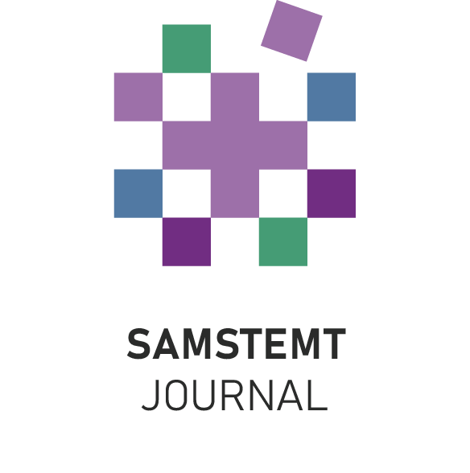

Innhold
BEHOVSBESKRIVELSE 1
1. Fremtidens helsetjenester krever smartere løsninger 1
2. Kommunens visjon 2
2.1. Om Kommunen 3
2.2. Kommunens rolle og veien videre 5
3. Partnerskap 5
3.1. Strategisk samarbeid 6
3.2. Operasjonelt samarbeid 6
3.3. Innovasjon og fremtidig videreutvikling 7
3.4. Avtaleforvaltning og fleksibilitet 8
3.5. Kommunesamarbeid 8
4. Om forventninger til Løsningen 9
4.1. Generelle rammer 9
4.2. Dokumentasjon av Løsningen 9
4.3. Hensyn til personvern 10
4.4. Integrasjoner og interoperabilitet 10
5. Kommunens behov 10
5.1. Dokumentasjon 11
5.2. Prosess- og beslutningsstøtte 14
5.3. Tjenestemottaker- og pårørendemedvirkning 15
5.4. Støtte til legemiddelhåndtering 17
5.5. Velferdsteknologi 19
5.6. Pasientadministrasjon 20
5.7. Samhandling og kommunikasjon 21
5.8. Ressursadministrasjon 23
5.9. Arkiv 24
5.10. Økonomi 26
5.11. Opplæring og support 28
5.12. Virksomhetsstyring 29
5.12.1. Dataanalyse, evaluering og rapportering 30
5.12.2. Løsningsadministrasjon 31
5.13. Samtykke 32
6. Arkitektur 33
6.1. Overordnede prinsipper 34
6.2. Informasjonssikkerhet, personvern og effektiv tilgangsforvaltning 35
6.2.1. Rollebasert tilgangsstyring 35
6.2.2. God brukeropplevelse og effektiv forvaltning 36
6.2.3. Integrasjoner og API 36
6.2.4. Logging og sporbarhet 36
6.3. Eksempel på nåværende EPJ-løsninger for samarbeidskommunene 36
6.4. Nåværende løsning for Bergen kommune 37
6.4.1. Tilgangsstyring 39
6.4.2. Andre fellestjenester og kjernesystemer 39
6.5. Målarkitektur 40
6.6. Realisering av målbildet over tre horisonter 43
6.6.1. Fase 1 Etablering av ny løsning (0-12 måneder) 44
6.6.2. Fase 2 Gradvis innføring i tjenesten (12 - 36 måneder) 45
6.6.3. Fase 3 Innovasjon og kontinuerlig forbedring (36+ måneder) 46
7. Definisjoner 46
7.1. Sentrale aktører 46
7.2. Ordliste/Begreper 47
7.3. Vedlegg til behovsbeskrivelsen 50

Fremtidens helsetjenester krever smartere løsninger
Helsetjenesten i Norge står overfor store utfordringer i årene som kommer. Dette er grundig beskrevet i Helsepersonellkommisjonens rapport NOU 2023:4 – Tid for handling. En aldrende befolkning, økt behov for helsehjelp i hjemmet og flere omsorgstrengende grupper vil føre til en kraftig økning i etterspørselen etter helse- og omsorgstjenester.
Samtidig er det ikke mulig å møte disse utfordringene kun ved å utdanne flere eller øke bemanningen. Helsetjenesten i Norge, inkludert kommunene må derfor finne nye og smartere måter å jobbe på – slik at vi i kommunene kan levere flere tjenester med høy kvalitet, uten tilsvarende økning i personell.
Kommunen har behov for en ny EPJ-løsning som er:
- Fleksibel – skal kunne tilpasses endrede behov og ulike tjenesteområder
- Skalerbar – skal kunne håndtere vekst i bruk og kompleksitet over tid
- Åpen – skal støtte standarder, samhandling og gjenbruk

Behovskartlegging og innsiktsarbeid støtter opp om dette og viser at det er behov for et bredt spekter av funksjonaliteter, som er felles for alle helse- og omsorgstjenester.
Et sentralt tiltak er å sikre at helsepersonell har enkel tilgang til og kan dokumentere relevant informasjon – i de verktøyene de bruker i det daglige. Dette er avgjørende for både pasientsikkerhet og effektiv ressursbruk. Informasjonen må være tilgjengelig der behovet oppstår, og kunne deles på tvers av tjenester og systemer. Denne målsettingen har vært tydelig siden Meld. St. 9 (2012–2013) Én innbygger – én journal, og er videreført i Meld. St. 9 (2023–2024) Nasjonal helse- og samhandlingsplan (2024–2027).
Kommunen: I dette dokumentet mener vi med begrepet Kommunen, alle de ulike kommunene som inngår i samarbeidet.
Løsning/Løsningen: Den samlede leveransen som dekker våre behov. Den kan være satt sammen av moduler, komponenter og tjenester, gjerne i samspill med andre systemer og nasjonale felleskomponenter.
Målbilde/målarkitektur: For målarkitektur og beskrivelse av systemlandskap tar dokumentet utgangspunkt i analyse av Bergen kommune. Systemlandskapet og organiseringen for disse vil kunne avvike mellom de ulike kommunene. Det er derfor lagt spesiell vekt på å definere en fleksibel og skalerbar målarkitektur som lar seg tilpasse de ulike kommunenes behov. Der begrepet Bergen kommune er brukt gjelder dette for Bergen kommune sine behov.

Kommunens visjon
Visjonen bygger på erfaringene fra Akson og Felles Kommunal Journal (Felles journalløft). Kommunene støtter seg til ideen om et målbilde som legger til rette for et økosystem av løsninger som sikrer effektiv deling av data på tvers av systemer og aktører. Et sentralt mål er en løsning som fremmer enkel gjenbruk av data, i stedet for å låse den inne. Dette gir grunnlag for å utvikle nye innovative og intuitive løsninger. Gjennom denne anskaffelsen tas et viktig steg mot å forme fremtidens EPJ-løsning for helse- og omsorgstjenesten.

Løsningen skal ha gode, utskiftbare API og system som snakker sammen som gir:
- Bedre pasientsikkerhet
- Effektiv bruk av ressurser
- Oppdatert og tilgjengelig informasjon der behovet er
- Informasjon som følger innbygger på tvers av tjenester

Om Kommunen
Bergen kommune leder denne anskaffelsen i samarbeid med flere omkringliggende kommuner. Dette gir mulighet for stordriftsfordeler, felles gevinstrealisering og koordinert videreutvikling av Løsningen. De samarbeidende kommunene Bømlo, Stord, Fitjar, Kvinnherad, Bjørnafjorden, Askøy og Kvam, varierer i størrelse når det gjelder innbyggertall, antall ansatte, tjenestemottakere og antall/type lokasjoner innenfor helse- og omsorgstjenestene. Uavhengig av dette leverer alle kommunene helse- og omsorgstjenester til sine innbyggere, og deler behov for funksjonalitet i en ny løsning som i sum skal erstatte:
- CGM journal
- GBD
- TietoEvry Gerica
- Visma Omsorg HsPro
- Visma Omsorg Profil
Erstatning av CGM journal vil inngå i anskaffelsen som en opsjon, som kan utløses på et senere tidspunkt ved behov.
Bildene under viser et typisk eksempel på hvordan helse- og omsorgstjenestene kan være organisert i en i de ulike samarbeidskommunene som utgjør Kommunen:

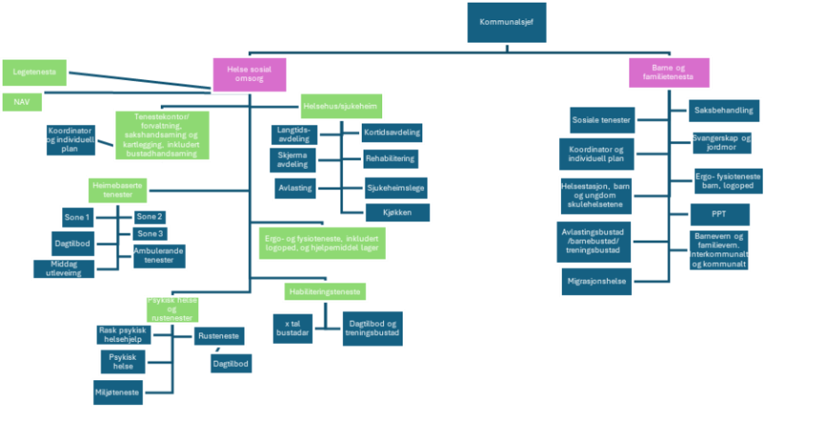
Figur 1: Helse- og omsorgstjenester organisert i en samarbeidskommune
For Bergen kommune er helse og omsorgstjenestene som omfattes av denne anskaffelsen fordelt på etater organisert under Byrådsavdeling for eldre, helse og omsorg og Byrådsavdeling for barnevern, sosiale tjenester og mangfold:

- Etat for barn og familie
- Etat for psykisk helse og rustjenester
- Etat for sosiale tjenester
- Etat for behandlingssentre og sykehjem
- Etat for helsetjenester
- Etat for hjemmebaserte tjenester
- Etat for tjenester til utviklingshemmede

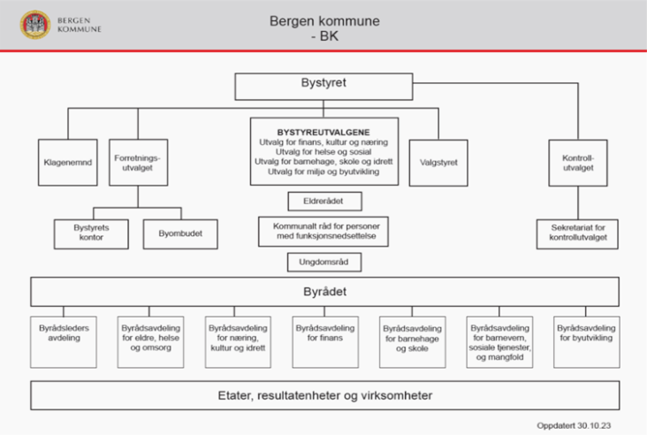
Figur 2: Overordnet organisasjonskart for Bergen kommune

Til sammen vil Kommunen samlet dekke et befolkningsgrunnlag på nær 400 000 innbyggere og rundt 27000 ansatte.

Kommunens rolle og veien videre
Kommunen har i en årrekke deltatt aktivt i nasjonale initiativer for å forbedre informasjonsflyten i helsetjenestene, blant annet gjennom Akson-prosjektet og samarbeid med Direktoratet for e-helse og Helsedirektoratet.
Kommunen ønsker å anskaffe en Løsning for elektronisk pasientjournal som støtter en mer fleksibel og fremtidsrettet utvikling. Utviklingen går nå i retning av åpne standarder, økosystemer og plattformer som gjør det mulig å dele informasjon på tvers av tjenester, fagsystemer og aktører.

Partnerskap
Kommunen sin tilnærming til gjennomføring av anskaffelsen representerer en nyskapning i både hvordan leverandører involveres i prosessen og i måten leverandører kan modellere sine aktuelle system. Etter fullført anskaffelse ser Kommunen et betydelig potensial for samarbeid og videreutvikling av Løsningen i partnerskap med valgte leverandør (heretter «Leverandøren»). Formålet er å sikre kontinuerlig forbedring og tilpasning av Løsningen for å møte fremtidige behov og utfordringer og et samarbeid som kan bidra til vinn-vinn for begge parter gjennom avtaleperioden.
Tett samarbeid mellom Kommunen og Leverandøren vil gi gjensidige effekter gjennom å utnytte hverandres handlingsrom til beste for begge parter der en part har begrensninger.
Eksempler på muligheter Kommunen har til å dele:
- Tilgang til sluttbrukere med fagkompetanse
- Innsikt i hvordan Løsningen faktisk brukes (uten helseopplysninger)
Eksempler på muligheter Leverandøren har til å dele:
- Tilgang til utviklere/arkitekter
- Handlingsrom rundt betalingsplan
- Innsikt i hvordan Løsningen faktisk brukes (uten helseopplysninger)
I dialogfasen vil Kommunen adressere samarbeid og partnerskap for avtaleperioden, herunder både innholdet og formalisering i en avtale, gjennom for eksempel inngåelse av en relasjons-/partnerskapskontrakt.
Gjennom et tett og tillitsbasert samarbeid vil Leverandøren og Kommunen i felleskap sikre at Løsningen/tjenester opprettholder høy kvalitet, er fremtidsrettet og bidrar til å oppfylle både dagens og fremtidens behov.
Kommunen ønsker å inngå et formalisert samarbeid med leverandøren. Nedenfor beskrives områder som må ivaretas i dette samarbeidet.

Strategisk samarbeid
Felles mål og visjon: Etablere strategiske mål for partnerskapet, som sikrer felles forståelse. Etablere en klar felles visjon for videreutviklingen av Løsningen/ tjenester, inkludert mål for gevinstrealisering, ytelse, brukertilfredshet og innovasjon.
Prioritering av videreutviklingsområder: Gjennomføre regelmessige strategimøter for å identifisere og prioritere nye muligheter og behov basert på erfaringer og tilbakemeldinger fra brukerne og fra markedet generelt.
Oppfølging av teknologiske trender: Samarbeide om å vurdere og implementere nye teknologier som kan forbedre Løsningens funksjonalitet og relevans.
Sikring av tjenesteutvikling og gevinstrealisering: Partenes nødvendige kompetanse og ressurser til å kunne bidra i felles gevinstanalyse for å sikre fokus på gevinstrealisering ved implementering og gjennom avtaleperioden.
Etablere en metodisk tilnærming gjennom hele avtaleperioden som sikrer at samarbeid og videreutvikling er i tråd med kommunens behov, og understøtter arbeidet med nødvendig tjenesteutvikling.

Operasjonelt samarbeid
Kontinuerlig forbedring: Etablere rutiner for oppdatering og forbedring av Løsningen basert på tilbakemeldinger fra brukerne og ny innsikt. Sikre gode strukturer og metoder for oppfølging og evaluering.
Opplæring og brukerstøtte: Sikre opplæring og veiledning for brukerne, samt rask og effektiv brukerstøtte.
Integrasjon med andre systemer: Arbeide for sømløs integrasjon mellom Løsningen og eksisterende og fremtidige systemer, inkludert nasjonale løsninger.
Behovsdrevet og smidig tilnærming til videreutvikling og forbedring: Sikre en opplevelse av medvirkning og verdi for ansatte, herunder se på strukturer for å sikre inkludering av ansatte.

Innovasjon og fremtidig videreutvikling
Kommunen ønsker gjennom samarbeid å legge til rette for at Løsningen kan videreutvikles og tilpasses over tid. Følgende punkter beskriver ønskede funksjoner og videreutviklingsområder i Løsningen gjennom partnerskapet;
Utvidet funksjonalitet:
Støtte et bredere spekter av funksjoner og datatyper, inkludert avansert analyse av data gjennom bruk av maskinlæring/KI.
Mulighet for automatisert dataoverføring og deling med relevante aktører og løsninger.
Forbedret beslutningsstøtte:
Bruk av KI for å sikre økt pasientsikkerhet, bedre ressursbruk, færre kostnader, bedret pasientopplevelse og bærekraft, for eksempel:
- Overvåkning og varsling
- Helseovervåkning
- Overvåkning av behandlingsforløp
- Støtte til behandlingsforløp (predikering)
- Ressursallokering
- Pasientregistrering
- Pasientkartlegging
- Dokumentasjon
- Kvalitetsforbedring
- Prognose og risiko
- Forebygging og tidlig oppdagelse (behandling, medisinering m.m.)
- Avvikshåndtering m.m.
- Innbygger/pårørende samarbeid m.m.

Utbedret funksjonalitet for å sikre ulike typer beslutningsstøttefunksjoner, herunder:
- Kunnskapsstøtte
- Fagfellestøtte
- Prosess-støtte
- Beslutningsstøtte

Avtaleforvaltning og fleksibilitet
Dynamisk avtalehåndtering: Tilpasse Avtalens rammer for å møte nye behov og endringer i løpet av partnerskapet innenfor det handlingsrommet som ligger i Avtalen og anskaffelsesregelverk.
Risiko- og kostnadsdeling: Sikre akseptabel fordeling av risiko og kostnader mellom partene ved gjennomføring av større endringer eller utviklingsprosjekter.
Langsiktig samarbeid: Legge til rette for et partnerskap som varer hele avtaleperioden, med søkelys på bærekraftig utvikling og felles verdiskaping.

Kommunesamarbeid
For å sikre en ønskelig videreutvikling av Løsningen, er det avgjørende å se dette i sammenheng med allerede pågående initiativ knyttet til strukturert kommune-samarbeid. Dette bygger på eksisterende gode strukturer og sikrer at kommunene kan samarbeide effektivt ved å dele ansvar og arbeidsoppgaver som behovseiere, samtidig som de opprettholder et tett samarbeid med Leverandøren. Dette vil være avgjørende for å sikre effektiv forvaltning og videreutvikling av Løsningen, samt for å oppnå en kontinuerlig forbedring som imøtekommer dagens og fremtidens behov. En koordinert tilnærming vil også bidra til å styrke gevinstrealiseringen og øke verdien av samarbeid for både Kommune og Leverandør.

Om forventninger til Løsningen
Utformingen av behovene til denne anskaffelsen tar utgangspunkt i at Kommunen og Leverandør sammen finner den Løsningen som best møter behovene. Med utgangs-punkt i at domenet e-helse er strengt regulert ønsker Kommunen derfor å skissere noen kjente ikke-funksjonelle forventninger og sette noen rammer rundt Løsningen. På denne måten ønsker Kommunen å danne et grunnlag for en god dialog om hva som forventes av Løsningen som tilbys og mulighetsrommet for å tilpasse denne.

Generelle rammer
Id. | Beskrivelse
G.1 | Alle brukerflater for innbyggere oppfyller til enhver tid tilfredsstille krav i forskrift om universell utforming WAD | WCAG | Tilsynet for universell utforming av ikt (uutilsynet.no).
G.2 | Løsningen har mulighet for arkivuttrekk for langtidsbevaring i henhold til Helsedirektoratets EPJ-standard del 5 - Arkivutrekk.
G.3 | Konfigurasjon og tilpasning av roller og rettighetsstyring vil være tilgjengelig for Kunden.
G.4 | Alle data som lagres i tilbudt løsning er oppdragsgivers eiendom, også etter endt avtaleforhold.
G.5 | Tilbyder har ikke under noen omstendighet rett til å utøve tilbakeholdsrett i kundens data.
G.6 | Kunden skal ha tilgang til alle kundegenererte data som lagres i Løsningen i et digitalt format, eksempelvis via API eller som XML-eksport. Dette inkluderer tilgang ved avslutning og migrering til annen eller ny løsning, og en eventuell kostnad ved datauttrekk vil beskrives i prisskjemaet.

Dokumentasjon av Løsningen
Id. | Beskrivelse
D.1 | For dokumentasjon av API benyttes det et standard dokumentasjons-format som for eksempel OpenAPI.
D.2 | Løsningens API-dokumentasjon vil være tilgjengelig og til enhver tid oppdatert for Oppdragsgiver.
D.3 | Leverandøren bes dokumentere Løsningen med en high-level arkitektur-beskrivelse (HLD).

Hensyn til personvern
Id. | Beskrivelse
P.1 | Løsningen vil være i tråd med til enhver tid gjeldende lover og forskrifter for elektronisk pasientjournal (EPJ). Leverandøren bes dokumentere hvordan dette etterleves.
P.2 | Løsningen vil ha granulær tilgangskontroll og logging med bruk av roller og rettigheter, i henhold til Normen.
P.3 | Leverandøren bes dokumentere Løsningens exit strategi for å være i samsvar med EUs nye krav til datalagring og personvern.

Integrasjoner og interoperabilitet
Id. | Beskrivelse
I.1 | Leverandøren bes beskrive hvordan man muliggjør avlevering til Kundens depot. Leverandør vil bli vurdert ut fra tilnærming til løsning av kravet.
I.2 | Provisjonering av tilganger må kunne synkroniseres mot en ekstern sentral kilde (f.eks. et HR-system).
I.3 | Integrasjon mellom Løsningen og aktuelle nasjonale felleskomponenter skal holdes oppdatert og vedlikeholdes av leverandør.
I.4 | Leverandør vil tilby API tilgjengelig for integrasjon med tredjeparter.
I.5 | All tilgang til API vil være tilfredsstillende sikret og monitorert.
I.6 | Leverandør vil tilby dokumentasjon for alle API og integrasjonspunkter som inngår i Løsningen.

Kommunens behov

Kommunenes helse- og omsorgstjenester står overfor store utfordringer knyttet til rekruttering, stramme økonomiske rammer og økende behov. Derfor kreves en fleksibel Løsning som kan tilpasses nødvendige omstillinger og endringer.
Kommunen ønsker en tilnærming til behovsdekning og Løsning som bryter med tradisjonelle siloer og i stedet fokuserer på tjenestemottakere og arbeids-prosessene som kreves for å levere gode, effektive tjenester. Grunnprinsippet er at ansatte og tjenestemottakere skal ha tilgang til relevante og oppdaterte helse-opplysninger når de trenger det. Informasjonen må være tilgjengelig der behovet oppstår og tilrettelegge for deling der behovet er. Ansatte har behov for et intuitivt design basert på en grundig forståelse av kartlagte behov og arbeidsprosesser. Kommunen jobber kontinuerlig med å forstå behovene knyttet til Løsningen.
Det er i hovedsak tre sentrale prosesser knyttet til søknad, tildeling og utførelse av tjenester i Kommunen:
- Søknadsprosessen: Når behovet oppstår, må tjenestemottaker/pårørende/foresatte/godkjent verge eller andre oppsøke eller søke om tjenester. Dette er det første steget for å få vurdert behovet for tjenester.

- Vurdere behov for tjeneste/saksbehandling: Når det avdekkes et behov for helse- og omsorgstjenester eller søknad mottas, vil dette kartlegges og vurderes. Deretter avgjør Kommunen om tjenestemottaker får innvilget tjenesten. Tjenestemottaker/pårørende/ foresatte/godkjent verge eller andre får informasjon om beslutningen og har mulighet til å klage dersom de er uenig.

- Tjenesteutførelse: Når tjenestemottaker får innvilget tjenester utføres disse på bakgrunn av vedtak. Innbyggere kan også motta andre typer tjenester som lavterskel- eller akutt-tjenester uten vedtak. Tjenester kan gis i hjemmet eller som dagtilbud, korttids- eller langtidsopphold i institusjon m.m.
Behovskartlegging og innsiktsarbeid viser at det er behov for et bredt spekter av funksjonaliteter, som er felles for alle helse- og omsorgstjenester. I de neste kapitlene beskrives det vi har valgt å omtale som kategorier. Kategoriene inneholder behovsområder man anser som viktig standardfunksjonalitet tilknyttet Løsningen. Behovsområdene er ikke utfyllende og vil kunne endre seg i løpet av dialogfasen.

Dokumentasjon
Norsk helsepersonell har lovpålagt dokumentasjonsplikt i henhold til helsepersonelloven, pasientjournalloven og pasientjournalforskriften. I henhold til pasientjournalforskriftens §4 skal pasientjournalen inneholde nødvendige og relevante opplysninger for helsehjelp og gi en oversiktlig fremstilling av pasientens helsetilstand og planlagt helsehjelp.
Med helsehjelp menes enhver handling som har forebyggende, diagnostisk, behandlende, helsebevarende eller rehabiliterende mål. Helsesamtaler og veiledning av tjenestemottakere anses som helsehjelp. Det er behov for støtte i faglige prosesser og ledelsens oppfølging av dokumentasjonskrav.

En intuitiv og brukervennlig Løsning kan gjøre det enklere for både ansatte, tjenestemottakere og pårørende å finne og forstå nødvendig informasjon.
Olga har vært til fastlegen som anbefaler henne å søke om kommunale helse- og omsorgstjenester. Olga og sønnen har sammen fylt ut informasjon i et digitalt kartleggingsskjema, før den ansatte kommer på hjemmebesøk.
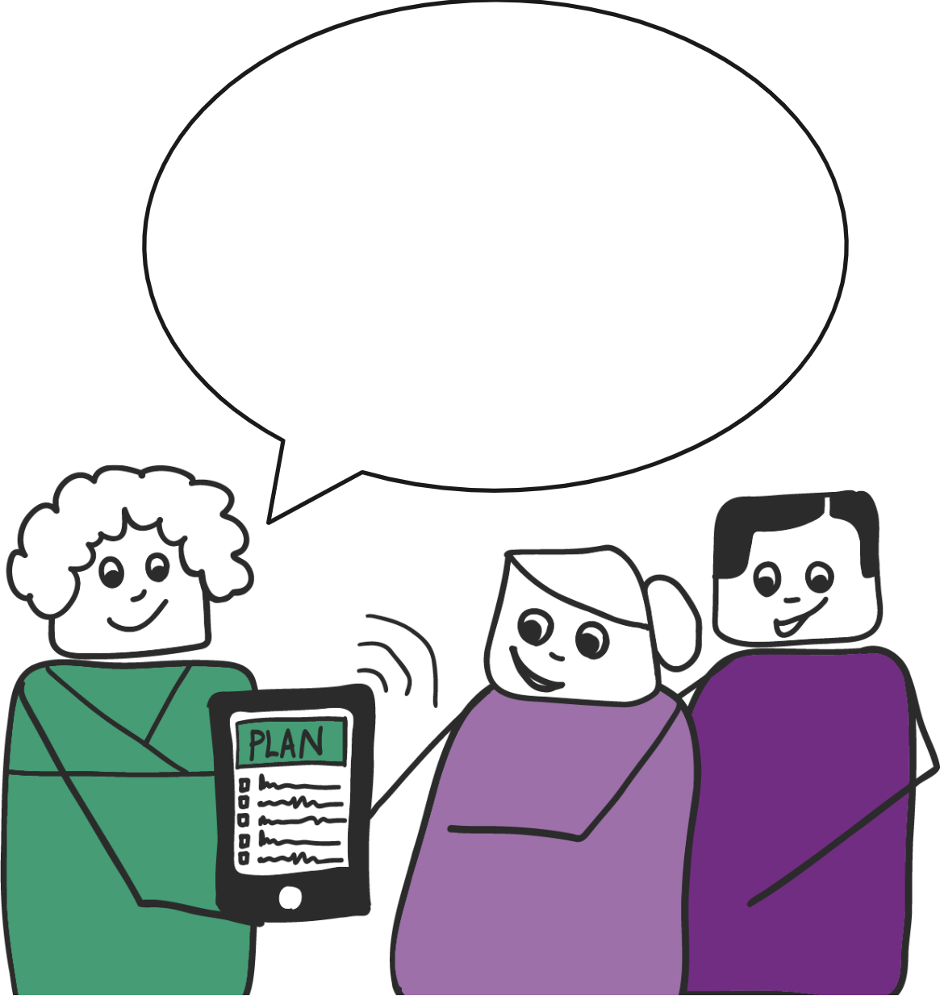  Så flott at dere  har fylt ut deler av kartleggings-skjemaet. Nå kan vi fylle ut resten sammen og bli enig om videre forløp. | Kartleggingsskjema  Ansatt møter Olga og sønnen i hjemmet. De fyller ut resten av kartleggingsskjemaet i fellesskap. Ansatt får støtte fra systemet for å finne rett skjema for å dokumentere kartlegging og valg av tiltak for Olga.
 | Sluttføre dokumentasjon  Ansatt bruker tilpasset og standardisert skjema for tjenesten for å sluttføre og signere epikrise fra hjemmebesøk. Noen dager gjennomføres sluttføring på stedet, andre ganger utsettes det til planlagt kontortid. Man må da få varsel på ikke fullført dokumentasjon.
Se hele historien i brukerhistorie #1
Tjenestemottaker og pårørende
- Tjenestemottakere og/eller deres pårørende har behov for enkel tilgang til oversiktlig og relevant informasjon om helsetilstanden, vurderinger og behandling som er utført og/eller planlagt. Behovet inkluderer blant annet muligheten til å se oppdaterte journalnotater, medikamenter, behandlingsplaner og vedtak.
- Det er avgjørende at informasjonen i Løsningen er korrekt og oppdatert til enhver tid. Dokumentasjonen må være oversiktlig og søkbar.

Ansatte
Dokumentasjonsplikten innebærer at helsepersonell eller andre som yter helse-hjelp er pålagt å dokumentere relevant informasjon om pasientens helsehistorie, vurderinger som er gjort og behandlingen som er planlagt og gitt. Det skal komme frem hvem som har dokumentert og når opplysningene er dokumentert.
Dagens dokumentasjon består i stor grad av fritekst, og ikke med strukturert eller standardisert terminologi. Dette gjelder pasientoppfølgingsplaner, journaloppføringer og annen dokumentasjon knyttet til vurdering og oppfølging av tjenestemottakere. Innsiktsarbeid har avdekket et stort behov for strukturering og standardisering.
Ansatte har behov for:
- å samhandle med andre EPJ-systemer og digitale verktøy for å sikre helhetlig oppfølging av tjenestemottakere.
- fleksibel og intuitiv arbeidsflate med minst mulig klikk.
- enkel arbeidsflyt som inkluderer mulighet for å dokumentere på bærbare enheter og legge inn bilder og lydfiler.
- at registrering av målinger er enkel og utvetydig, og visning i kurver må være lett tilgjengelig, og vise utvikling over tid.
- enkel generering av faglige oppsummeringer.
- enkel og sikker mulighet for skanning.
- enkel registrering av diagnoser.
- mulighet for å dokumentere samarbeid og koordinering, journalføring av muntlig dialog, innbyggerdialog og e-post.
- støtte for talegjenkjenning, inkludert bruk av KI.
- ulike standardmaler og mulighet for å lage og tilpasse egne maler.
- å dokumentere informasjon som ikke skal journalføres, på en tilgjengelig og smart måte.
- at rettsmedisinsk protokoll er tilgjengelig.
- å dokumentere samhandling i koordineringsoppgaver ovenfor andre enn tjenestemottaker, som for eksempel søsken.
- varsling av dokumentasjonsoppgaver som for eksempel usignerte kontakter i dokumentasjon og integrert beslutningsstøtte i arbeidsprosessen.
- en enkel måte å følge opp nasjonale krav til deling av data, som for eksempel Kommunalt pasient- og brukerregister (KPR). Det skal tilrettelegges for at dokumentasjon ikke må bearbeides før deling.
- støtte i faglige prosesser og tilrettelegging for kvalitet i ledelsens oppfølging av dokumentasjonskrav.

Prosess- og beslutningsstøtte
Prosess- og beslutningsstøtte i Løsningen er nødvendig for å bidra til å sikre at tjenestemottaker får et faglig forsvarlig og helhetlig behandlingstilbud gjennom hele oppfølgingsforløpet. Dette innebærer blant annet å standardisere arbeidsflyter, forbedre koordineringen mellom ulike aktører og tjenester, og sikre kontinuitet og sømløs samhandling. Prosess- og beslutningsstøtten skal også bidra til at ansatte dokumenterer kun relevante data.
Beslutningsstøtte hjelper ansatte med å ta gode og informerte beslutninger ved å gi tilgang til oppdatert medisinsk kunnskap, retningslinjer og anbefalinger. Eksempler kan være veiledning i kartleggingsarbeid, effektive og tilpassede planverk, varsler og tydelig visuell fremstilling av kritiske oppfølgingspunkter og viktig informasjon. Beslutningsstøtte kan automatisere og standardisere mange av de administrative og kliniske oppgavene. For god beslutningsstøtte har ansatte behov for tilgang til relevante data og analyser i sanntid.

Alle ansatte har behov for prosess- og beslutningsstøtte i sitt arbeid. Ved å gi ansatte tilgang til relevante data og analyser i sanntid, kan beslutningsstøtte bidra til å forbedre pasientsikkerheten og kvaliteten på helsetjenesten.
Ansatt får automatisk varsel om at det er kommet en ny søknad. Denne inneholder relevant informasjon som er nødvendig for å behandle søknaden:
  <<PLING!!> | Informasjon om ny sak  Saksbehandler tildeles saken, og får opp et varsel på sin arbeidsflate. Saksbehandler får tilgang til søknad, vedlegg, samtykke til saksbehandling, kritisk informasjon i kjernejournal og annen relevant informasjon.
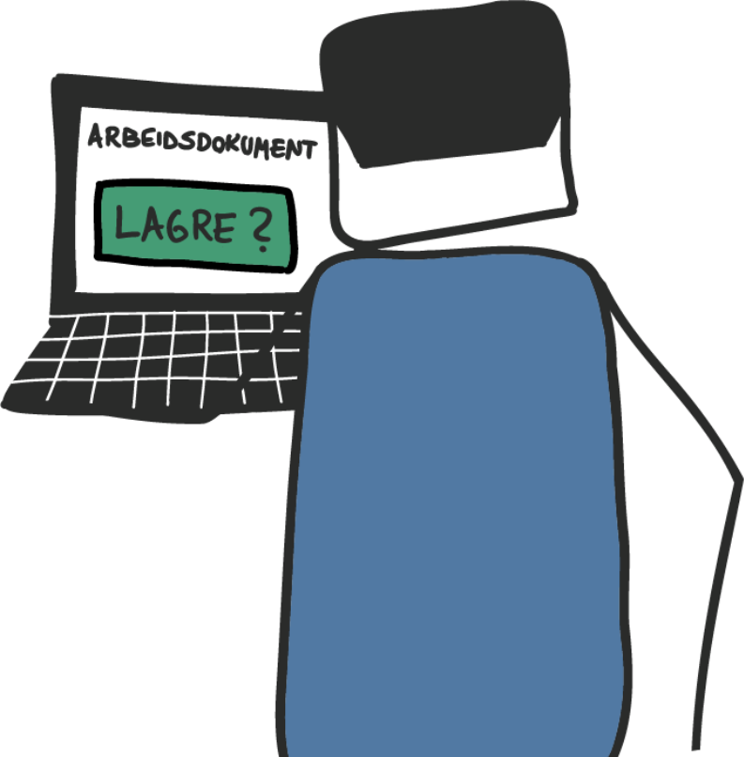 | Behandle ny søknad  Saksbehandler behandler saken i sin arbeidsflate, og får beslutningsstøtte fra systemet i saksutredningen. Det er mulig å mellomlagre arbeidsdokumenter, og digitalt be om ytterligere samtykke for informasjonsinnhenting.
Se hele historien i brukerhistorie #2
Ansatte
Alle ansatte har behov for hjelp fra Løsningen til å huske prosesser, ta beslutninger og gjennomføre tiltak/prosedyrer.
Ansatte har behov for:
- kvalitet og presisjon i beslutningsstøtten gjennom relevante faglige føringer.
- et godt fungerende arbeidsplanverktøy for alle ansatte med intuitive brukergrensesnitt.
- varsling om kritisk og/eller viktig informasjon og oppfølgingspunkt.
- tilrettelegging for tilgang til innrapporterte opplysninger fra tjenestemottaker og pårørende.
- tilgang til triageringsverktøy.
- enkel tilgang til «bank» for digitale skjema, sjekklister og malverk. Oppdatert versjon av nasjonale skjema og evt. sjekklister som finnes, skal være tilgjengelig.
- at det generes forslag til vedtak i saksbehandling og andre hensiktsmessige prosesser i Løsningen.
- lett tilgjengelig og strukturert oversikt over prøvesvar og diagnoser.
- sjekklister og vurderingsverktøy for å sikre at nødvendige vurderinger er utført, og tydelig vise hva som gjenstår.

Tjenestemottaker- og pårørendemedvirkning
Tjenestemottaker- og pårørendemedvirkning handler i stor grad om å gi innbyggere reell innflytelse på egen helse og tjenestetilbud.
Det er viktig for tjenestemottaker og pårørende med samtykke å ha tilgang til sin journalinformasjon. Tjenestemottakere og pårørende trenger å motta opplysninger, delta i planlegging, utforming, gjennomføring og evaluering av tjenester, samt oppleve å ha en trygg og respektfull dialog med ansatte.

Løsningen tilrettelegger for intuitiv veiledning av tjenestemottaker og pårørende i prosesser, der behov for informasjon oppstår, slik at de aktivt bidrar med selvrapporterte opplysninger.
Olga får bistand fra sin sønn til å søke om tjenester i Kommunen, og gir deretter relevant informasjon i standardisert kartleggingsskjema før ansatt kommer på hjemmebesøk. Samtykke er gitt slik at sønnen kan logge seg på som pårørende:
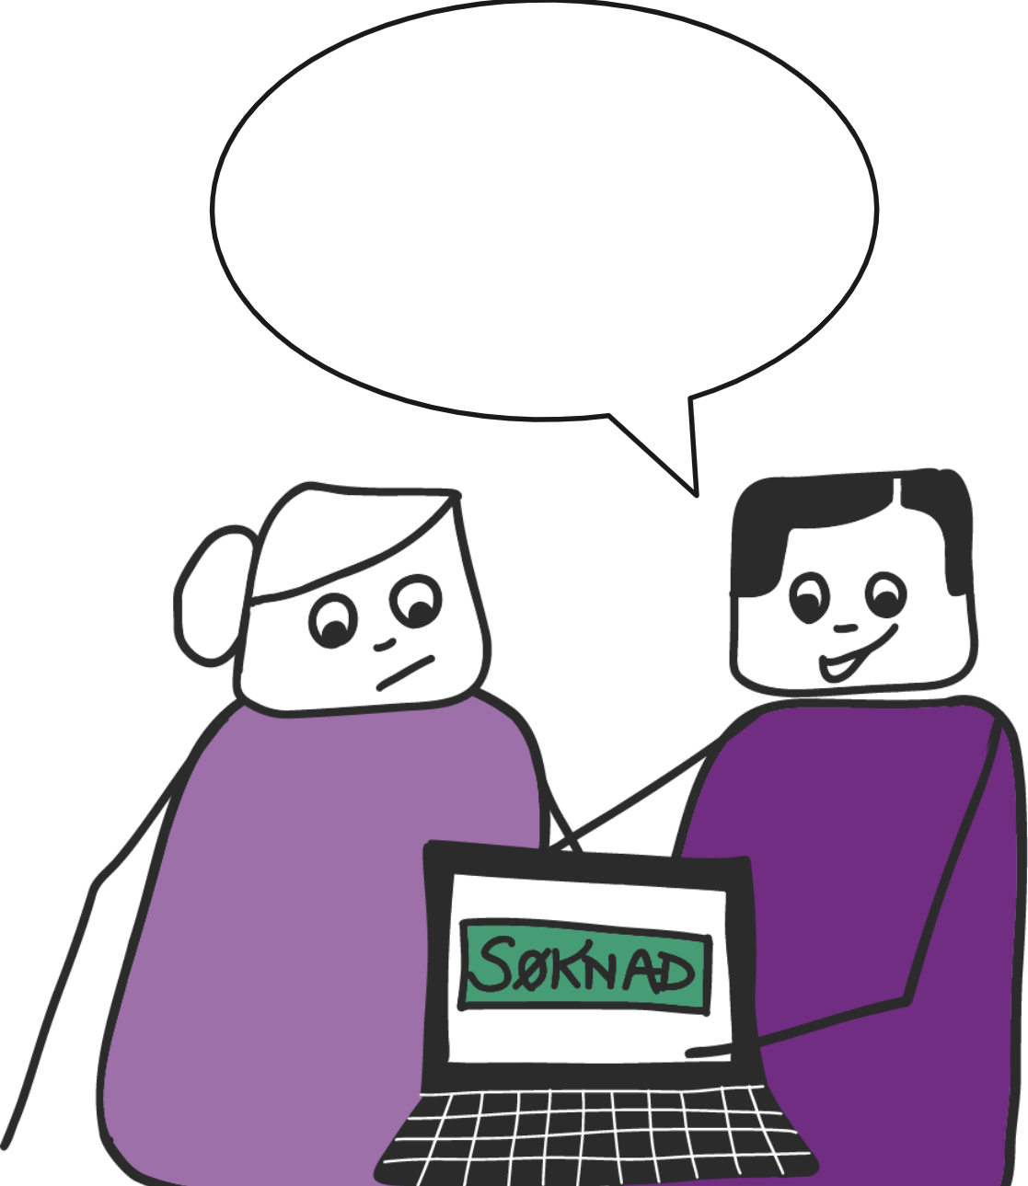  Jeg hjelper deg med å søke om tjeneste fra kommunen, mor. | Å søke tjenester i Kommunen  Pårørende er bekymret for Olgas funksjonsfall. Sammen med Olga finner de informasjon om tjenestetilbud på Kommunens nettsider og lenke videre til digitalt søknadsskjema. Olga gir samtykke til at sønnen kan medvirke.
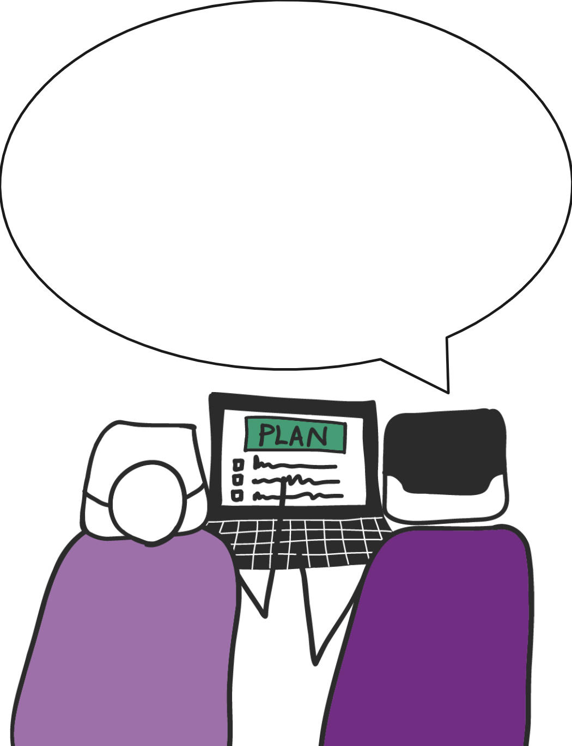  Du har mulighet til å fylle ut noen av punktene i dette kartleggingsskjemaet før de kommer i morgen. Det kan vi gjerne gjøre sammen nå, hvis du vil. | Medvirke i eget tjenestetilbud  Olga og sønnen får tilbakemelding om mottatt søknad, og en forespørsel om å fylle ut et kartleggingsskjema før hjemmebesøk. De fyller ut skjemaet sammen, og får veiledning fra Løsningen underveis.
Se hele historien i brukerhistorie #1

Tjenestemottaker og pårørende
- Har behov for tilgang til sine planer og opplysninger for å kunne delta i arbeidet med å utforme egne mål.
- Har behov for å bidra med selvrapporterte opplysninger.
- Har behov for påminning om viktige medisinske hendelser, se sine søknader og vedtak om tjenester samt finne sin primær-/helsekontakt eller team.
- Har behov for intuitiv veiledning i søknadsprosessen på en slik måte at veiledning gis når behovet oppstår.
- Bør gis god mulighet til å delta aktivt, for eksempel ved å bestille egne timer og kommunisere med ansatte gjennom en trygg digital kommunikasjonsløsning.

Ansatte
- Har behov for at tjenestemottakere og pårørende skal kunne føle seg trygge og ivaretatt.
- Varsler og pop-up funksjoner i sanntid kan bidra til at ansatte får kritisk og viktig informasjon om tjenestemottaker.

Støtte til legemiddelhåndtering
Riktig håndtering av legemiddeldata er avgjørende for pasientsikkerhet og best mulig behandling. I Løsningen er det derfor viktig å ha en robust og brukervennlig løsning for registrering, administrasjon og overvåking av legemidler. Løsningen må kunne kommunisere sømløst med andre systemer og databaser for å sikre en helhetlig og oppdatert oversikt over pasientens legemiddelbruk.

Løsningen har en brukervennlighet knyttet til registrering, administrasjon og overvåking av legemidler. Det er behov for sømløs kommunikasjon med andre system for å sikre en helhetlig og oppdatert oversikt over pasientens legemiddelbruk.
Robert får ny medisin, og ansatt dokumenterer og signerer digitalt:
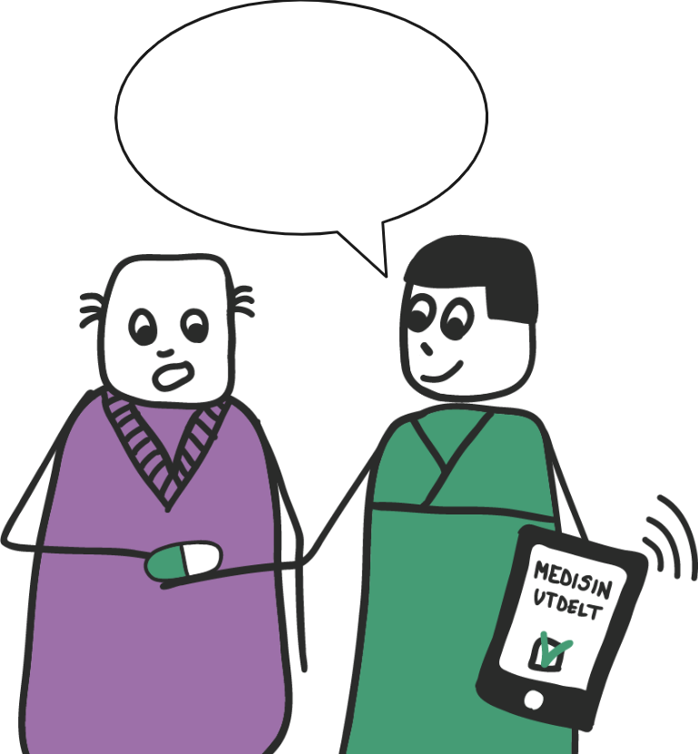  Hei Robert! I dag skal du få prøve en ny medisin! | Administrasjon av legemidler  Robert får bistand fra hjemmebaserte tjenester ved oppstart på ny medisin. Ansatt registrerer utdelt legemiddel i Løsning og signerer digitalt. Løsningen gir oversikt over hvilke medisin som er utlevert til hvilken tid, og av hvem. Det varsles ved avvik.
Se hele historien i brukerhistorie #3

Tjenestemottakere og pårørende
- Det er behov for at tjenestemottaker og pårørende aktivt deltar i legemiddelhåndteringen, blant annet ved at pårørende kan hente ut legemidler på vegne av tjenestemottakeren, der dette er aktuelt og tillatt.

Ansatte
Ansatte har behov for en legemiddelløsning som muliggjør trygg, effektiv og forutsigbar legemiddelhåndtering. Det er behov for støtte i alle nødvendige steg i legemiddelhåndterings-prosessen, fra forskrivning og utdeling, til vurdering av effekt.
Ansattes sentrale behov er:

- Elektronisk forskrivning og rekvisisjon (inkl. multidose).
- Legemiddelkortet er kritisk viktig for flere deler av tjenestene, og faren for feil er stor dersom legemiddelkortet ikke inneholder nok opplysninger, eller det ikke er brukervennlig nok.
- Løsningen støtter dokumentasjon og sporing av legemiddeladministrasjon;
  - Dosering
  - Tidspunkt for gitte legemidler
  - Ansvarlig helsepersonell m.m
  - Digital signering ved legemiddelhåndtering og dobbeltkontroll
  - Mulighet for dokumentasjon av effekt og bivirkninger
- Varsler ved feilmedisinering og interaksjoner.
- Deling, overføring og avslutning av legemiddellister.

Det er også behov for funksjoner som gir innsikt og oversikt for strategisk arbeid med legemiddelhåndtering tilpasset ulike tjenestesteder. Dette inkluderer;
- Tilgang til statistikk og data om legemiddelbruk, lagerstatus og bestilling.
- Mulighet for å generere rapporter og analyser.

Velferdsteknologi
Velferdsteknologi omfatter et bredt spekter av teknologiske løsninger som brukes både i hjemmet og på institusjon. Begrepet Velferdsteknologi er her brukt både om tradisjonelle hjelpemidler som for eksempel rullestol og toalettforhøyer, men også om digitale teknologiske hjelpemidler som kobles til nettverk for støtte og overvåking.
Tradisjonelle hjelpemidler, som kan gjøre det lettere å bevege seg og utføre personlig stell, lånes enten ut fra Kommunen eller må søkes om fra NAV. Digitale teknologiske hjelpemidler som medisineringsstøtte og trygghetsalarm administreres fra Bergen kommunes Responssenter for tjenestemottakere som bor hjemme. I samarbeidskommuner som ikke har Responssenter, kan dette bli administrert direkte fra de enkelte tjenestestedene.
For de som har døgntilbud i institusjoner eller bor i omsorgsboliger med heldøgns-bemanning, vil respons på alarmer og overvåkning bli håndtert av ansatte i disse tjenesteytende avdelingene.

Velferdsteknologi omfatter et bredt spekter av teknologiske løsninger som brukes både i hjemmet og på ulike typer institusjoner.
Digitale teknologiske hjelpemidler som medisineringsstøtte og trygghetsalarm administreres fra Kommunen i f.eks et responssenter. Ansatte mottar varsel i Løsningen om nytt velferdsteknologisk tiltak og administrerer og følger opp teknologien ovenfor Tom:

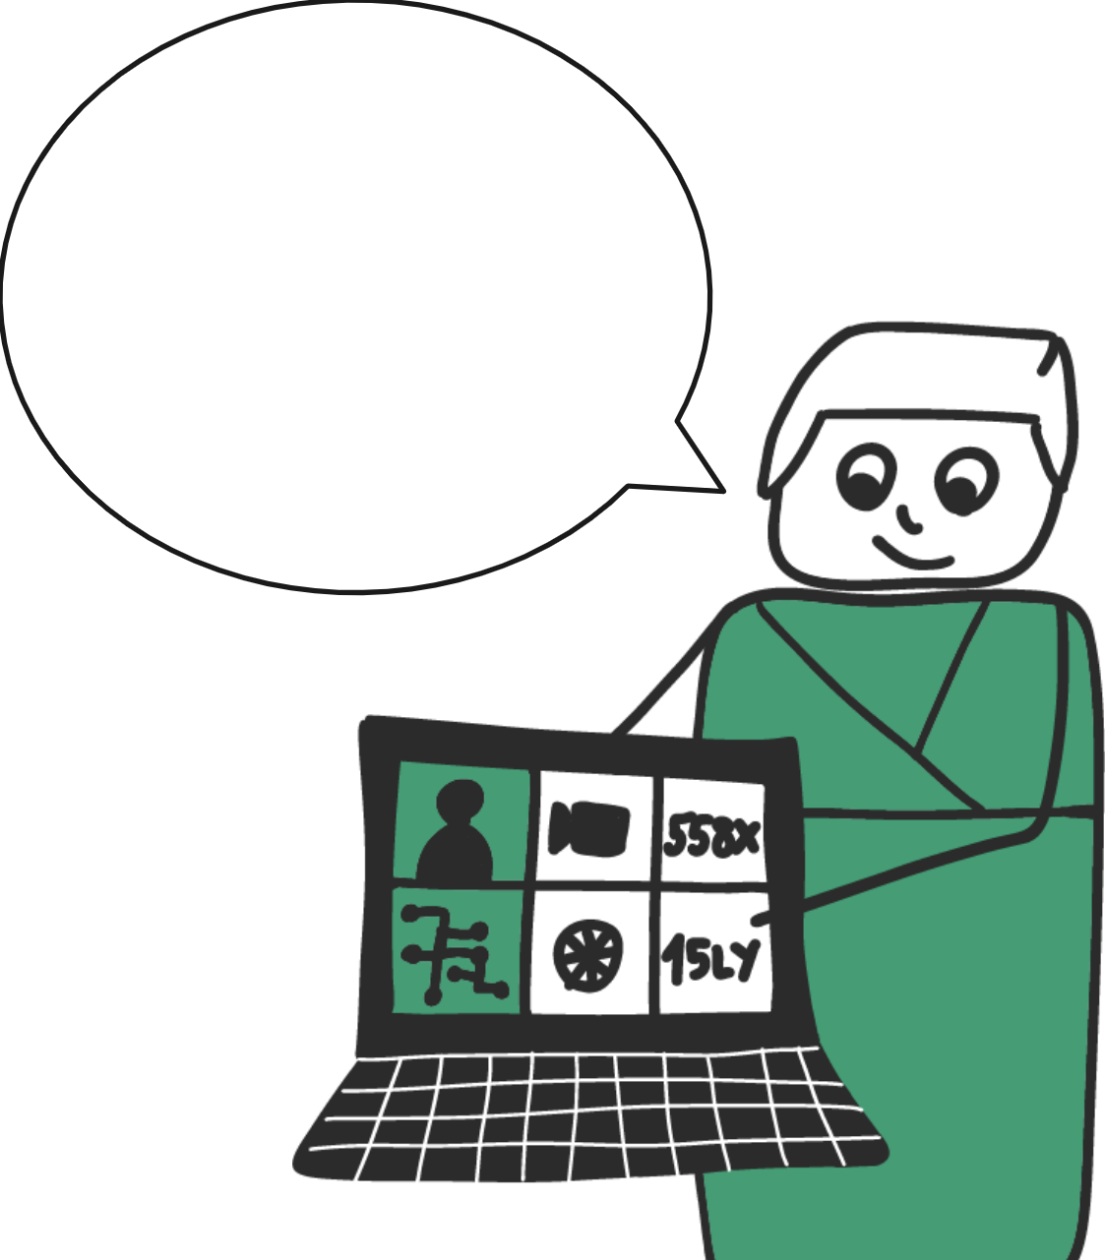  Det blir spennende å følge med på utstyret som er montert hos Tom! | Oppfølging av velferdsteknologi  Installert utstyr registreres i Løsningen.  Ansatte får enkel tilgang til relevant opplæring for nytt tiltak.
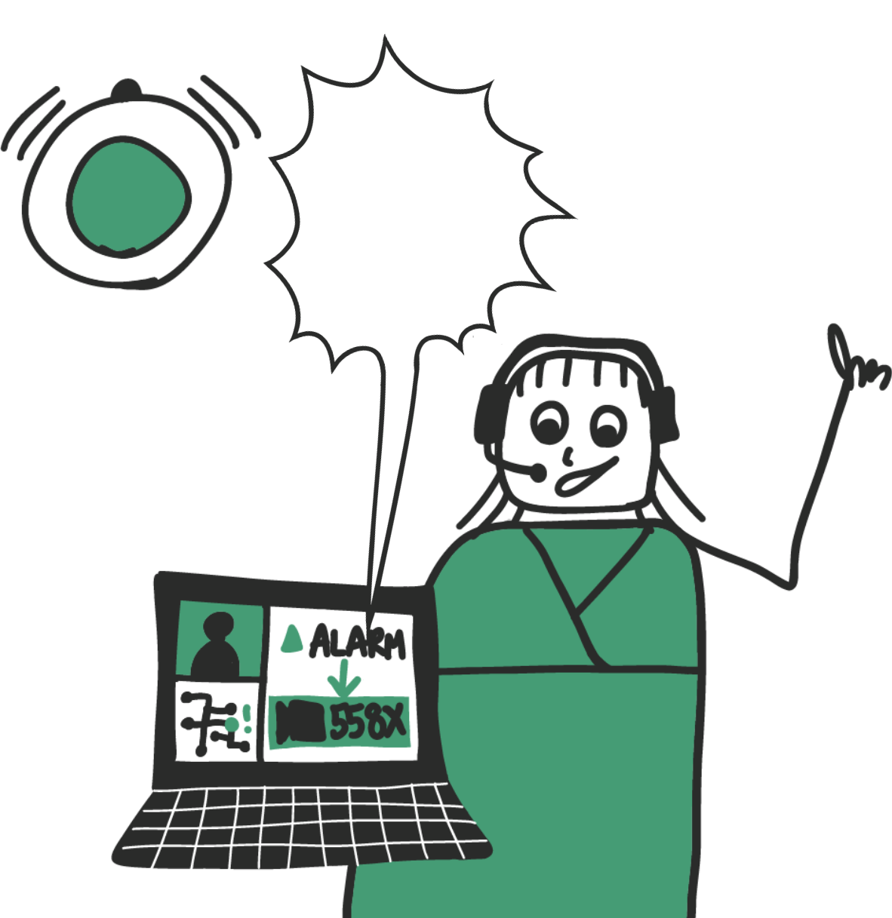  <<PIIP!!>>  <<PIIP!!>>  <<PIIP!!>> | Utløst alarm  Velferdsteknologi utløser en alarm som går til pårørende. Pårørende har ikke anledning til å respondere, og alarmen går videre til Kommunen, som drar på hasteoppdrag til Tom sin bolig. Det registreres automatisk i Løsningen at en alarm er utløst.
Se hele historien i brukerhistorie #4
Ansatte
Ansatte har behov for å kunne tildele og følge opp velferdsteknologi på en enkel måte. Dette inkluderer:
- å ha tilgang på beslutningsstøtte i søknadsprosess, utlevering, monitorering/bruk og ved retur av velferdsteknologi.
- å ha tydelig oversikt over tildelte hjelpemidler, herunder enkel tilgang til statistikk og data.

Pasientadministrasjon
Ansatte har behov for å kunne hente og lagre grunnleggende informasjon som navn, fødsels- og personnummer, kjønn, adresse og nasjonalitet, asyl- og flyktningstatus. Det må vises detaljert medisinsk historie, inkludert sykdommer, behandlinger og allergier.
Administrativt- og/eller helsepersonell må kunne registrere tilleggsinformasjon som opplysninger om pårørende, barn som pårørende, språk, behov for tolk, yrke og arbeidsgiver, fastlege (kobling mot fastlegeregisteret), arbeidsplass, skole og barnehage.
Både ved søknad og i arbeid med søknad har tjenestemottaker/pårørende og ansatte behov for at informasjonen ikke blir registrert eller hentet mer enn én gang pr tjenestemottaker.

Samhandling og kommunikasjon
For å oppfylle sitt ansvar etter helse- og omsorgstjenesteloven § 3-1, skal Kommunen tilby et bredt spekter av nødvendige helse- og omsorgstjenester for de innbyggere som har behov og rett til det. Dette inkluderer også helsefremmende og forebyggende tjenester som helsestasjons- og skolehelsetjeneste. Kommunen skal også sørge for tilbud innen svangerskaps- og barselomsorg, og ha beredskap for å yte hjelp ved ulykker og andre akutte situasjoner. Dette innebærer legevakt, heldøgns- medisinsk akuttberedskap, medisinsk nødmeldetjeneste og psykososial beredskap og oppfølging.
Videre skal kommunen tilby tjenester for utredning, diagnostisering og behandling, blant annet gjennom fastlegeordningen. Det skal også gis sosial, psykososial og medisinsk habilitering og rehabilitering. Andre nødvendige helse- og omsorgs-tjenester skal være tilgjengelige, som helsetjenester i hjemmet, personlig assistanse i form av praktisk bistand, opplæring og støttekontakt, samt plass i institusjon, inkludert sykehjem. I tillegg skal det finnes dagaktivitetstilbud for hjemmeboende personer med demens.
Kommunen skal herunder sikre helhetlige og koordinerte tjenester på tvers av sektorer.
Tjenestemottakere som mottar flere tjenester samtidig har komplekse behov, noe som gjør tilgang til relevant og oppdatert informasjon avgjørende for å sikre en helhetlig tilnærming og oppfølging. Manglende samhandling og informasjonsflyt kan svekke pasientsikkerheten, redusere kvaliteten på tjenestene og oppfølgingen og føre til ineffektiv ressursbruk. Fra tjenestemottakers perspektiv kan dette oppleves som fragmentert og lite helhetlig.
For å møte disse utfordringene har Kommunen behov for EPJ-løsninger som fremmer intuitiv, tydelig og korrekt informasjon og effektiv kommunikasjon og samhandling. I innsiktsarbeidet som er gjennomført, har ansatte meldt behov for enkel kommunikasjon og samhandling med innbyggerne. Det er avgjørende at tjenestemottakere og pårørende får medvirke med sine ressurser i samhandlingen.
Helsepersonell må ha mulighet for å bestille medisinske undersøkelser som for eksempel blodprøver og radiologiske undersøkelser, både internt og eksternt i Løsningen, uten å måtte logge på andre system. Det må være enkelt å motta og vise testresultat i et brukervennlig grensesnitt. Det er også behov for å bestille og håndtere sykemeldinger og medisinske attester på en effektiv og oversiktlig måte.
Kommunen har behov for en Løsning som fremmer intuitiv, tydelig og korrekt informasjon og effektiv kommunikasjon og samhandling. Dette kan løses gjennom godt design, intuitive grensesnitt, standardisering og funksjoner som tilrettelegger for enkel deling av informasjon.
- Lucy er gravid og er hos fastlegen. Fastlege har informasjon som er dokumentert hos jordmor og kan derfor følgje Lucy opp med blodprøver knyttet til målinger gjort hos jordmor.
- Lucy har født, og jordmor mottar digital epikrise. Ny journal blir opprettet på barnet, og mors journal avsluttes.
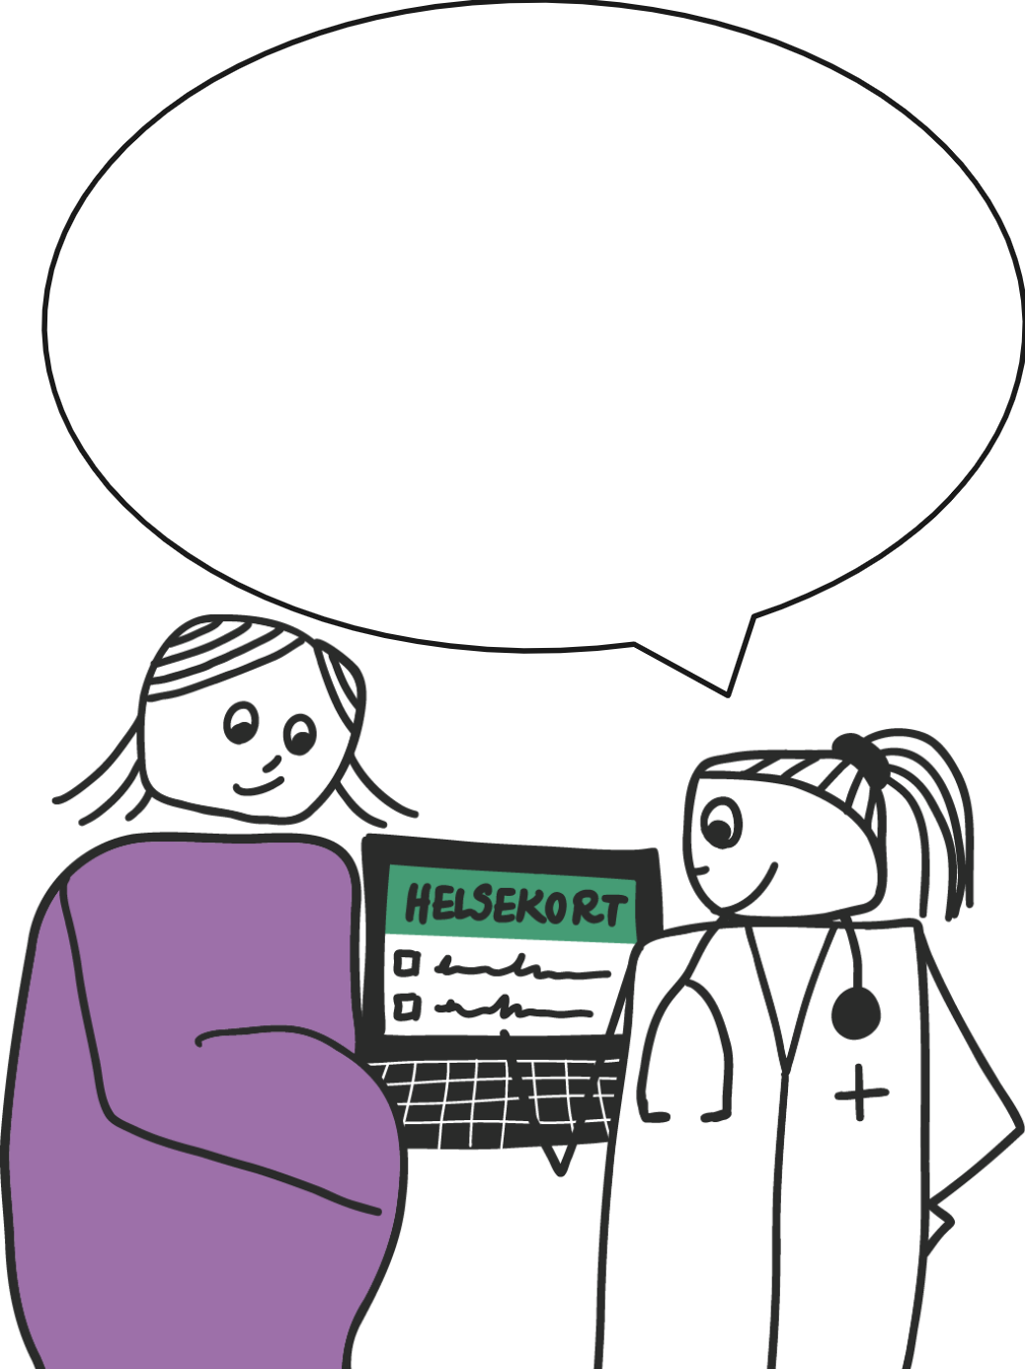  Jeg ser at du har  gjort noen målinger hos jordmor. I dag ønsker jeg at du tar noen blodprøver som vi også kan legge inn! | 1.Digital samhandling  Lucy er til kontroll hos fastlegen, som har tilgang til opplysninger dokumentert hos jordmor og rapport fra ultralydundersøkelse i spesialisthelsetjenesten. Fastlegen tar blodprøver, og deler prøveresultatet med jordmor.
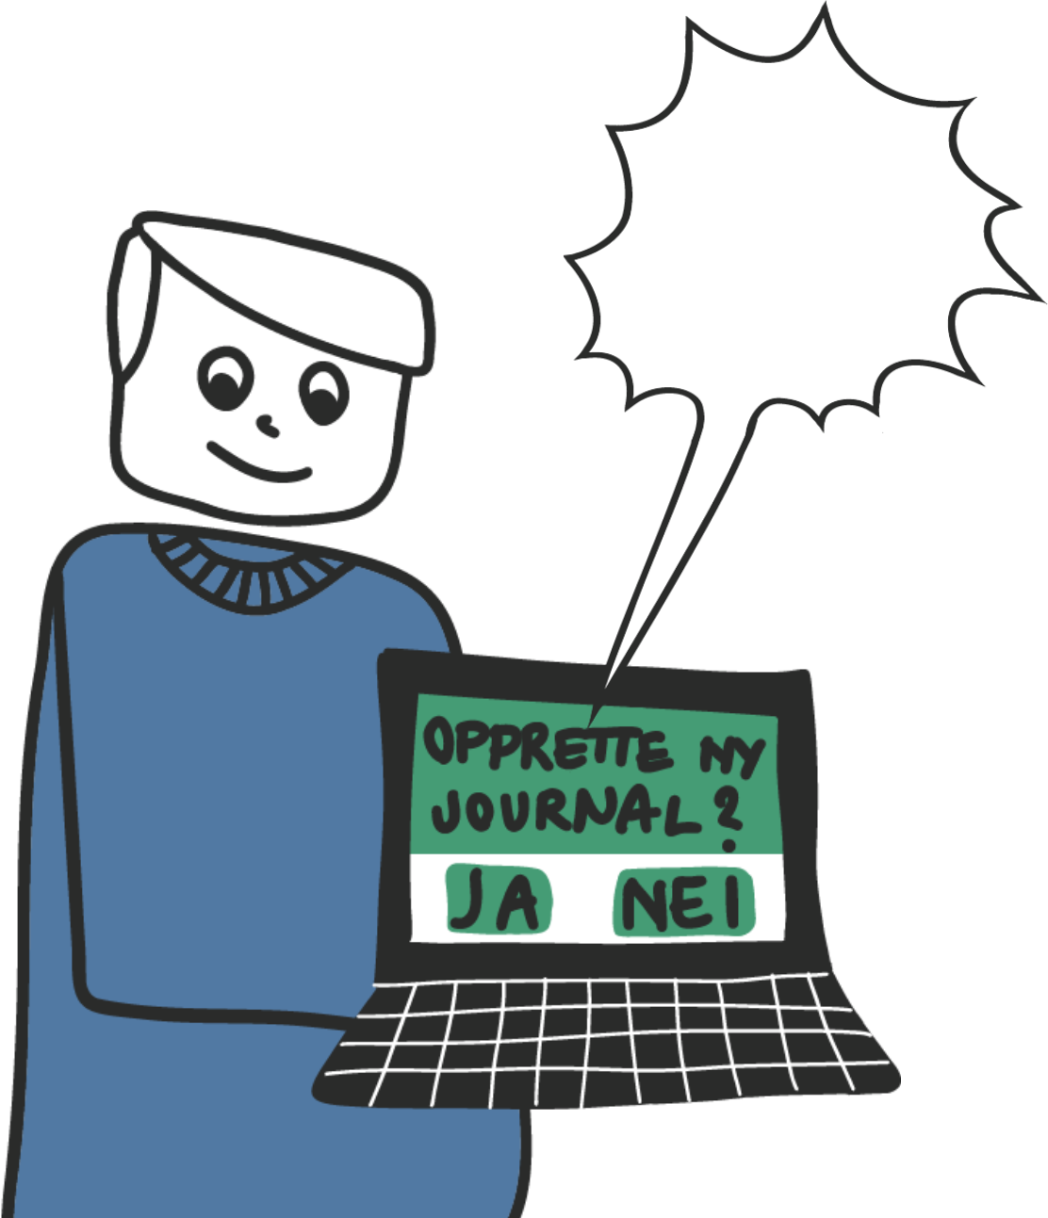  <<PLING!!>> | 2.Motta epikrise og opprette barnets journal  Tjenesten mottar en digital epikrise etter fødsel. Opplysningene overføres automatisk til Løsningen, og det opprettes en ny journal for det nyfødte barnet. Mor blir lagt til som pårørende, og mors journal avsluttes automatisk 6 uker etter fødsel.
Se hele historien i brukerhistorie #5

Tjenestemottaker og pårørende
- Har behov for sømløse tjenester - riktige tjenester på rett sted, til rett tid.
- Har behov for enkel kommunikasjon og samhandling med ansatte.

Ansatte
Ansatte har behov for effektiv kommunikasjon mellom tjenesteområder, yrkes-grupper og roller både internt og eksternt for å sikre kontinuitet i pasient-behandling. For at ansatte skal kunne involvere tjenestemottakere og pårørende på en god måte, må disse få mulighet til å se hvilke tiltak som er iverksatt og hvem i Kommunen som har ansvar for de ulike tiltakene.
Ansatte har behov for:
- elektronisk samhandling og dialog med interne og eksterne samarbeidspartnere.
- tilgang til oppdaterte samhandlingsverktøy som følger nasjonale standarder, for å kunne legge til rette for gode og helhetlige forløp i samarbeid med andre tjenester.
- rask deling av nødvendig informasjon for å støtte tjenestemottakers behandlingsforløp.
- en digital plattform der alle som er involvert i planarbeidet kan samarbeide, inkludert mulighet for at tjenestemottaker selv kan bidra i arbeidet med, for eksempel i en elektronisk individuell plan.

Ressursadministrasjon
Kommunen har behov for effektiv forvaltning av både materielle- og menneskelige ressurser i tjenestene. Dette innbefatter blant annet å koordinere sengeplasser i institusjoner og kommunale tilrettelagte utleieleiligheter, sikre tilgjengelig personell samt håndtere ventelister, restanser og overføringer til andre avdelinger.
Endringer i tjenestemottakernes helsetilstand kan skje raskt, og ansatte må derfor ha tilgang til oppdatert informasjon i sanntid. Dette er viktig for å unngå tomme sengeplasser, dobbeltbookinger og for å tilrettelegge for at tjenestemottakere kan få plass der de ønsker. Det er behov for enkel oversikt over ledige plasser og ventelister.

Kommunen har behov for å administrere institusjonsopphold på en enkel og visuell måte.
Paul har behov for rehabilitering i institusjon og det blir sendt en søknad om dette. Ansatte har god oversikt over ledige rehabiliteringsplasser, eller om det er behov for å sette Paul på en venteliste for tjenesten.
  Jeg ser at vi har fem ledige plasser i byområdet! | Oversikt over ledige plasser  Saksbehandler mottar dialogmelding med ønske om rehabiliteringsplass. Etter saksutredning får Paul vedtak om plass. Saksbehandler får en oversikt over ledige rom ved alle behandlingssentre med rehabiliteringsavdeling, og Paul får tildelt plass.
Se hele historien i brukerhistorie #6

Personelldisponering handler om riktig bruk av kompetanse og oppgavefordeling. Det er behov for automatiserte og fleksible løsninger som reduserer administrative oppgaver knyttet til dette.
God ressursstyring krever også effektiv håndtering av timebestilling. Kommunen har derfor behov for et godt system for timeplanlegging. Dette gir ansatte bedre oversikt over ressursbruk og gjør det enklere å planlegge effektiv drift i tjenestene.

Tjenestemottaker og pårørende
- Har behov for å kunne bestille og avbestille avtale selv, hos aktuell tjeneste.
- Har behov for informasjon om status underveis i prosessene.

Ansatte
- Har behov for å kunne sikre god plassutnyttelse som senger, rom og omsorgsbolig for å kunne tilby tjenestemottakere rett tjeneste til rett tid.
- Har behov for god oversikt over ressurser og status på tilgjengelighet.
- Har behov for tilgang til for eksempel kjørelister for matombringing til hjemmeboende tjenestemottakere eller andre typer transportoppdrag.

Arkiv
All dokumentasjon i en Løsning knyttet til saksbehandling, kartlegging, beslutninger og utførelse av helse- og omsorgstjenester skal oppbevares på en trygg og tilgjengelig måte. Ansatte har behov for elektronisk arkivering av arkivverdige opplysninger, for eksempel gjennom integrasjoner eller i felles nasjonale løsninger. Korrekt journalføring og arkivering, kan sikre pasientenes rettigheter, gir ansatte tilgang til nødvendig informasjon og støtter effektiv elektronisk saksbehandling.
Det er behov for at den nye Løsningen må være i samsvar med den til enhver tid gjeldende og godkjente standard og lovverk som gjelder for arkivering.

Arkivering i Løsningen skal sikre at pasientjournaler og relaterte dokumenter
lagres på en trygg og tilgjengelig måte. Det er behov for en sømløs arkivering av arkivverdige opplysninger og dokumenter.

Ansatt skal sende ut et vedtak til en tjenestemottaker. Når det er digitalt signert av ansattes leder, blir det automatisk arkivert.
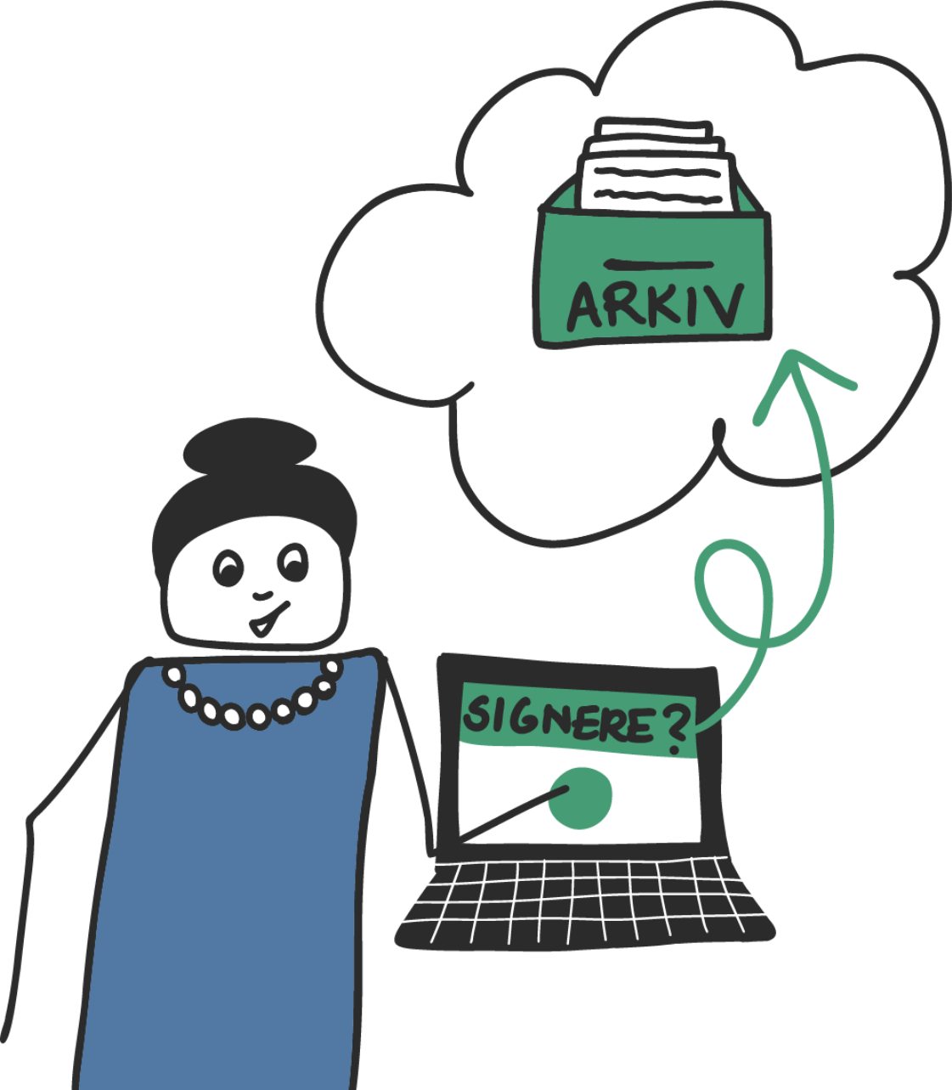 | Fatte vedtak og arkivere  Ansatt fatter et vedtak om helse- og  omsorgstjenester, som kvalitetssikres og signeres digitalt. Når vedtaket er signert, blir det automatisk overført til Kommunens arkivsystem. Den ansatte får et varsel om at vedtaket er signert, og er blitt arkivert korrekt.
Se hele historien i brukerhistorie #2

Tjenestemottaker
- Har behov for enkel tilgang til innsyn i de sakene eller dokumentene de har rett på innsyn i, og være trygg på at konfidensiell informasjon ivaretas på en sikker måte.
Ansatte
- Har behov for at arkivverdige opplysninger arkiveres sømløst og i henhold til gjeldende standarder og lovverk.
- Har behov for at alle handlinger blir logget, samt registreres på hvem som har gjort en handling.
- Har behov for å spore og ta ut rapport på hvem som har hatt innsyn i dokumenter.
- Har behov for et tydelig skille mellom dokumenter som lagres i Kommunens sakarkiv, og de dokumenter som skal arkiveres i Løsningen.
- Har behov for en løsning som muliggjør at meldinger kan sendes fra kommunale, fylkeskommunale og statlige virksomheter direkte inn til Løsningen.
- Har behov for å finne status på dokumenter, også status på dokumenter som har feilet i sending til arkiv.
- Har behov for lagring av film, lydfiler og bilde som kan støtte samhandling mellom ansatte og tjenestemottakere. Det kan også bidra til raskere og mer effektivt tjenestetilbud, pasientinvolvering, tverrfaglig samarbeid, opplæring og bidra inn i forskning.

Økonomi
Kommunen kan kreve at brukerne skal betale egenandeler i henhold til Forskrift om egenandel for kommunale helse- og omsorgstjenester. Det er behov for at Løsningen har effektive prosesser for å løse oppgavene som følger av forskriften og enkelt kan tilpasses. Dette inkluderer beregning og innkreving av egenandeler fra brukeren og egenandeler som kreves inn ved at Arbeids- og velferdsetaten holder tilbake trygdeytelser.
Kommunen mottar refusjon fra HELFO for undersøkelser og behandling av lege, jordmor og fysioterapeut. Det er behov for at Løsningen har effektive prosesser for å sende, kreve inn og avstemme slike refusjonskrav.
For enkelte beboere i institusjon skal Kommunen disponere deler av trygde/ pensjonsytelsen. Dette er regulert i Forskrift om disponering av kontantytelser fra folketrygden under opphold i kommunal helse- og omsorgsinstitusjon og i helse-institusjon i spesialisthelsetjenesten. Kommunen må føre regnskap med disse midlene, og det er behov for at Løsningen har effektive prosesser som understøtter dette.
Grunnlaget for de økonomiske transaksjonene kommer fra Løsningen. Det er behov for at Løsningen samhandler med Kommunens økonomisystem og ivaretar automatiske avstemminger. En bedre kobling mellom Løsningen og økonomisystem kan bidra til mindre arbeidskrevende prosesser. Løsningen må være fleksibel for å sikre at den enkelt kan tilpasses, basert på nye eller oppdaterte lover, forskrifter og endrede takster.
Ansatte har behov for å håndtere gebyrberegninger, brukeravgifter for kommunale tjenester, pasientregnskap og betalingsløsninger. Behov for funksjonalitet med hensyn til regnskap og oppgjør kan avvike for ulike aktører som bruker Løsningen. Hver aktør bør derfor kunne velge nivået på funksjonalitet og grad av samhandling.
Det må være mulig å utveksle informasjon som er relevant for økonomiske beslutninger, informasjon skal være lett tilgjengelig og presenteres på en strukturert måte og basert på enhetlige kodingsordninger.
Tjenestemottakere har behov for å motta riktige fakturaer, der det står oppført periode de faktureres for. Tjenestemottaker har behov for å gjøre opp for seg i henhold til mottatt tjeneste og korrigeringer på fakturaer må skje automatisert.
Laura er en kvinne på 80 år, med få nære pårørende. Hun har tjenester fra Kommunen i hjemmet. Hun er en av mange innbyggere som får ulik type hjelp i hjemmet av Kommunen, og som Kommunen fakturerer for, i etterkant.
  I dag skal jeg vaske litt hos deg, Laura! | Egenandel på tjenester  Laura har vedtak om hjelp noen timer i måneden fra hjemmebaserte tjenester til vask av hus.  Tjenesten faktureres på etterskudd. Hver måned mottar hun en faktura for egenandel for tjenesten.
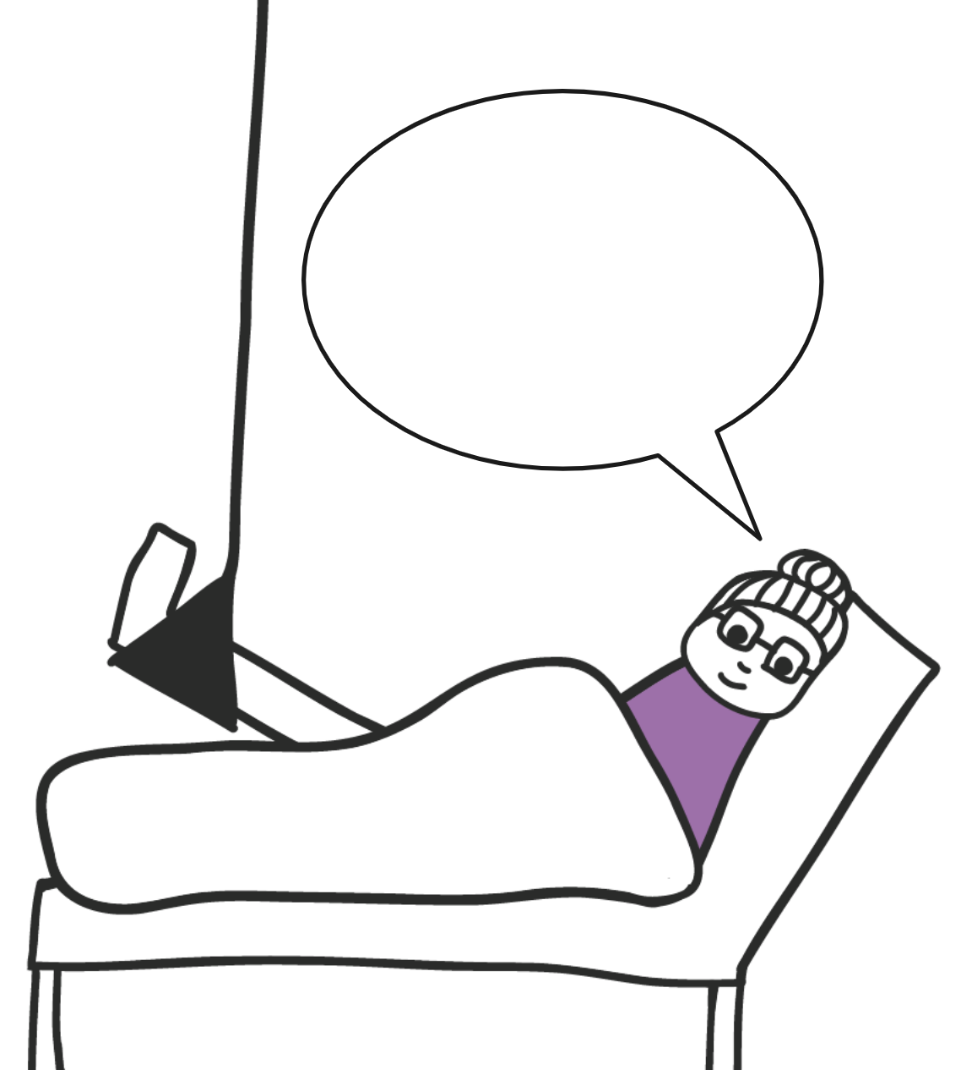  Jeg lurer på  om jeg fremdeles må betale for den vaskingen? | Endring av tjeneste/egenandel  Laura knekker lårhalsen og får et opphold på korttidssykehjem i noen uker, etter innleggelse på sykehus. Ved innleggelse på sykehus registrerer saksbehandler et midlertidig opphør i tjenestene i hjemmet i Løsningen. Informasjon deles automatisk med økonomisystem.
Se hele historien i brukerhistorie #7
Tjenestemottaker
- Har behov for å motta riktige fakturaer som er lette å lese og forstå. Dette gjelder blant annet tydelig oppføring av periode tjenestemottaker faktureres for.
- Har behov for å gjøre opp for seg i henhold til mottatt tjeneste på en enkel måte.

Ansatte
- Har behov for fleksible rapportløsninger som ivaretar uttrekk av produksjonsdata, god oversikt over innsending av refusjonskrav fra HELFO, muligheter for korrigeringer ved feil o.l. Løsningen må også støtte innsending av behandlerkravmelding (BKM) til HELFO i tråd med krav til format og innhold. For økt effektivitet bør
Løsningen tilrettelegge for automatisering av disse prosessene.
- Har behov for mer standardisering og automatisering av gjentatte prosesser som for eksempel automatisering av fakturering, avstemming og vedtaksendringer.
- Har behov for at Løsningen sikrer eksport til tredjepartssystem. Dette vil redusere manuelt arbeid og øke kvaliteten i økonomiforvaltningen.
- Har behov for støtte til korrekt taksering av konsultasjoner som utløser refusjon, og ha oppdatert kodeverk for takster.
- Har behov for å fakturere tjenestemottakere riktig.
- Har behov for et godt pasientregnskap med håndkassefunksjon for trygg og
sporbar kontroll av kontanttransaksjoner.

Opplæring og support
Innsiktsarbeidet viser at det er behov for et helhetlig opplæringstilbud, som sikrer at alle brukergrupper får nødvendig kunnskap til å bruke Løsningen. Opplæring må være tilpasset de ulike rollene og oppgavene til yrkesgrupper som skal bruke Løsningen, og oppdateres i takt med løsningsutviklingen. Det er viktig at behovene støttes både ved innføring av Løsningen og gjennom hele avtaleperioden.
Videre er det behov for en robust supportfunksjon som kan tilby rask og kompetent hjelp via flere kanaler. Supportfunksjonen må være tilgjengelig både under innføring av Løsningen og i daglig drift.
Opplæring i Løsningen er oppdatert og tilpasset de ulike rollene og oppgavene til yrkesgrupper som skal bruke Løsningen.
Nyansatt har tilgang til digital opplæring i Løsningen. Den ansatte kan søke
informasjon og motta veiledning under vegs, og som en integrert del av
Løsningen.
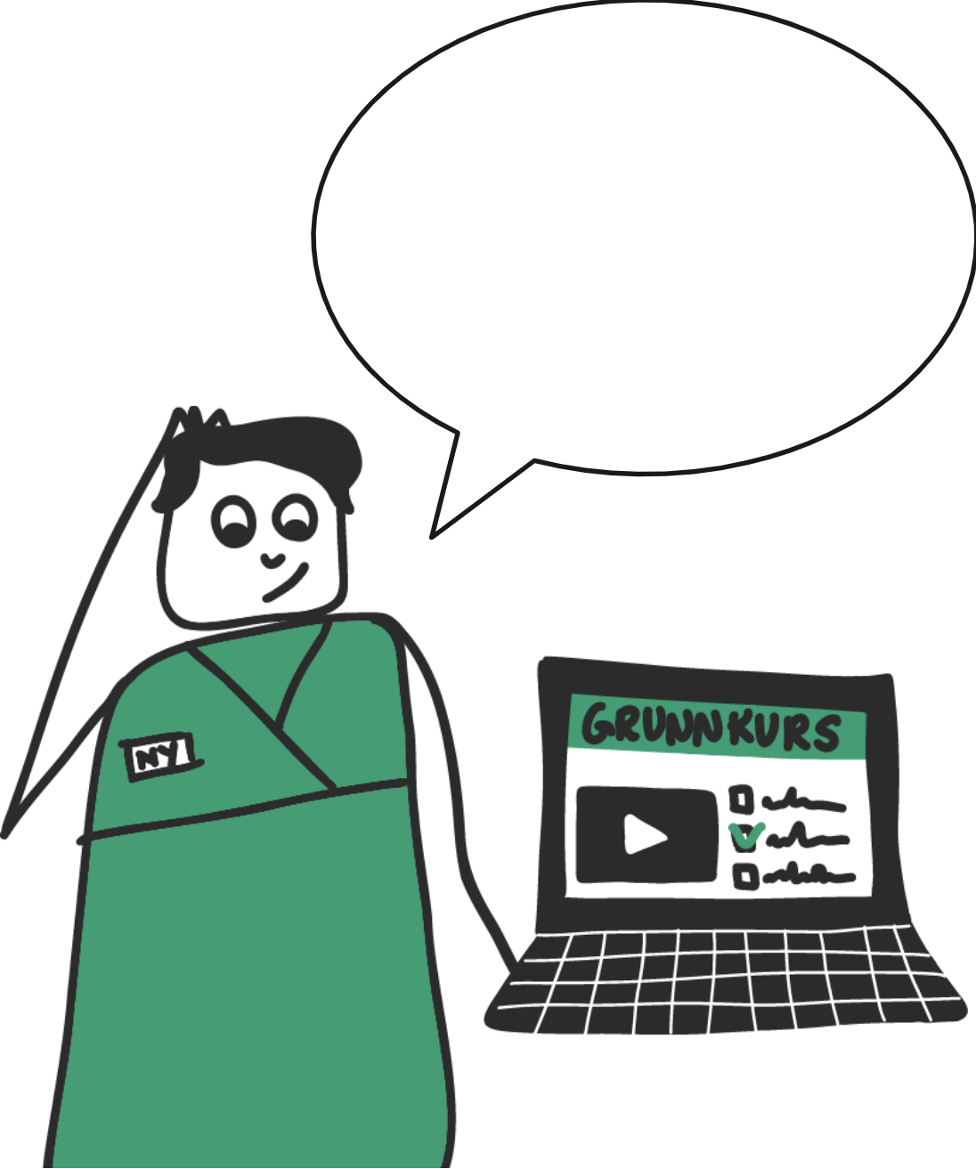  Jeg tror jeg må se opplæringsfilmen også før jeg forstår dette ordentlig. | Et intuitivt brukergrensesnitt  Det ansettes en ny person med arbeidssted i Tom sin bolig. Den ansatte gjennomfører et obligatorisk grunnkurs i Løsningen. Den ansatte får  videre opplæring ved å aktivt bruke Kommunens Løsning i reelle pasientsituasjoner.
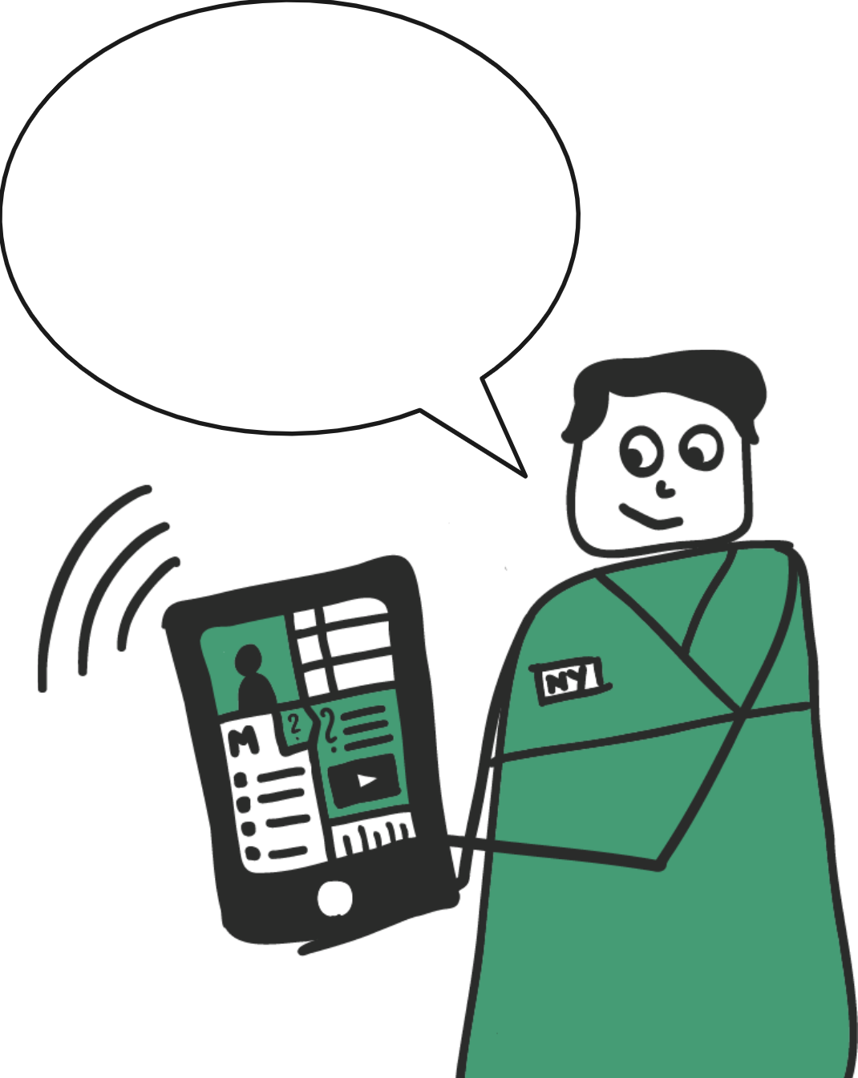  Jeg liker at jeg kan få en forklaring mens jeg står midt i  utfordringen. | Veiledning i Løsningen  Den nyansatte kan åpne relevante hjelpetekster i kontekst. Nivå av veiledning kan tilpasses og  justeres individuelt etter rolle og behov.
Se hele historien i brukerhistorie #4
Ansatte
- Har behov for at Løsningen er intuitiv og krever minst mulig opplæring.
- Har behov for at opplæring skjer i relevant kontekst, der behovet for kunnskap oppstår.
- Trenger tematisk opplæring i Løsningen ved behov for ny kunnskap.
- Trenger tilgang til et opplæringsmiljø der ansatte kan prøve og feile.

Virksomhetsstyring
Virksomhetsstyring er sentralt i Kommunens arbeid med å sikre effektiv drift og god kvalitet på helse- og omsorgstjenestene. Viktige tema for Kommunen innen virksomhetsstyring er dataanalyser, evaluering og rapportering, samt løsnings-administrasjon:

Dataanalyse, evaluering og rapportering
For å støtte beslutningstaking på alle nivåer i Kommunen er det behov for robuste rapporterings- og analyseverktøy. Disse verktøyene skal generere både standardiserte og tilpassede intuitive rapporter og analyser basert på registrerte data. Eksempler kan være å enkelt hente ut oversikt over risikogrupper for influensavaksinering eller oversikt over tjenestetildeling. Dette vil redusere manuelle arbeidsprosesser og sikre en effektiv ressursforvaltning.

Det er behov for at Løsningen genererer både standardiserte og tilpassede intuitive rapporter og analyser basert på registrerte data.
Ansatte skal forberede massevaksinasjon av risikogruppe og henter ut data på hvilke tjenestemottakere som er i denne gruppen. Det genereres god visuell fremstilling av mottakere, hvem som skal prioriteres og hvor de bor. Etter gjennomført massevaksinasjon sendes det data automatisk til nasjonalt vaksinasjonsregister.
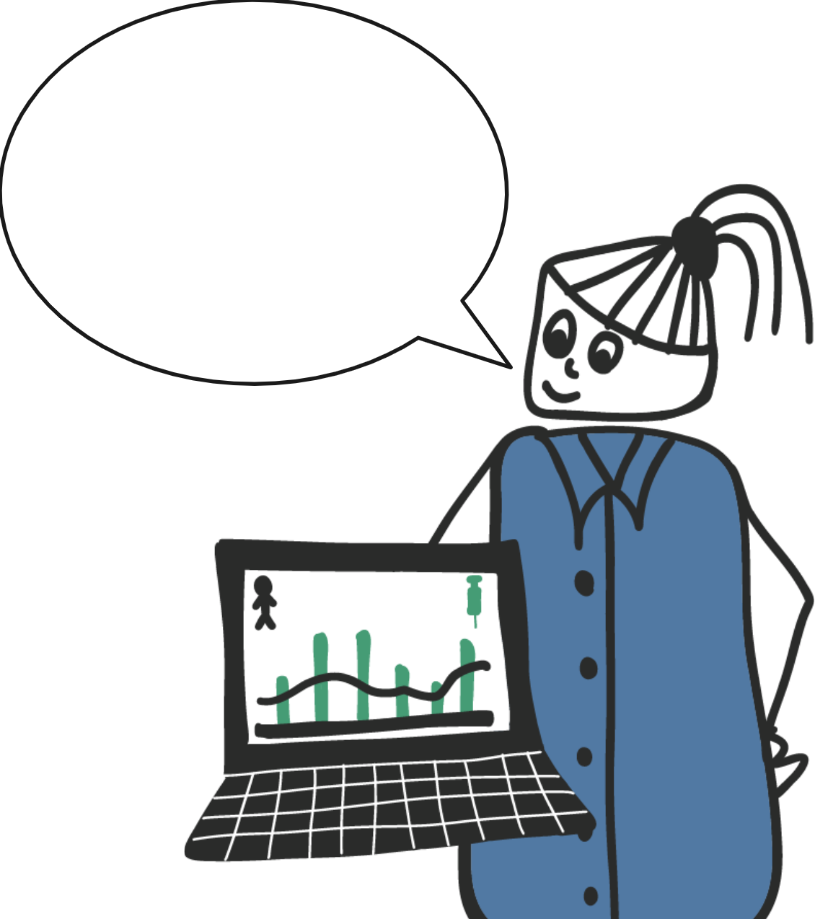  Jeg ser at det  er mange tjenester som må involveres i planleggingen av vaksinasjon. | Bruke og analysere data  Kommunen planlegger massevaksinering av en risikogruppe. Ansvarlig kan ut fra Løsningen hente ut data på hvilke av Kommunens tjenestemottakere som skal få tilbud om vaksine, og hvilke tjenester disse tilhører. Ansvarlig sender ut varsel til tjenestene med en overordnet plan for gjennomføring.
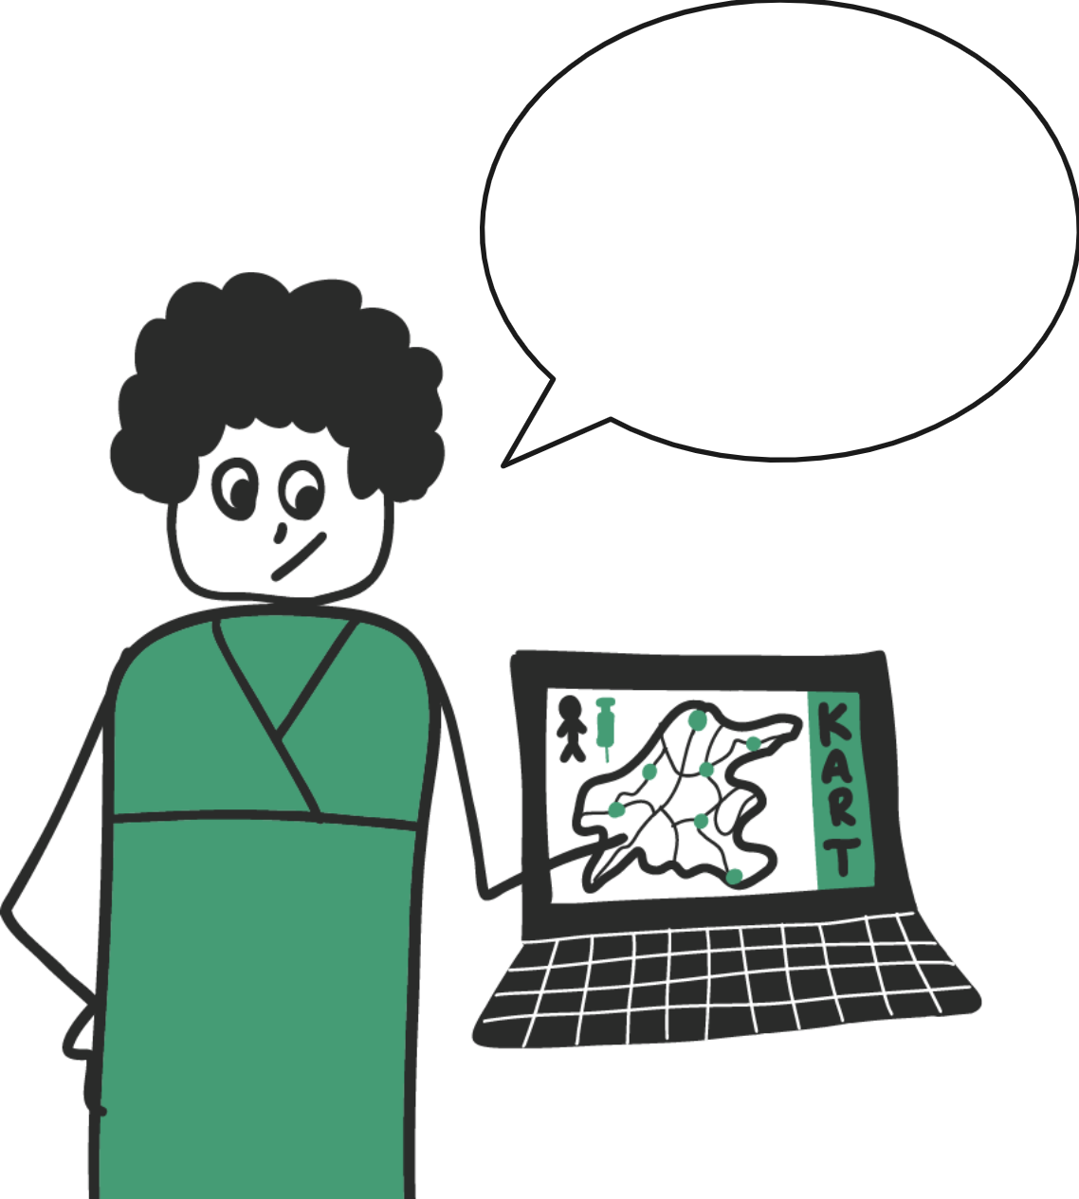  Dette må vi  nok bruke 2-3 dager på å få gjennomført. | Beslutningsstøtte ut fra data  Administrativt ansatte i tjenestene får et varsel om planlagt vaksinering. I Løsningen kan de se hvilke tjenestemottakere det gjelder, og få en visuell fremstilling av antall mottakere, prioritering og hvor de bor.
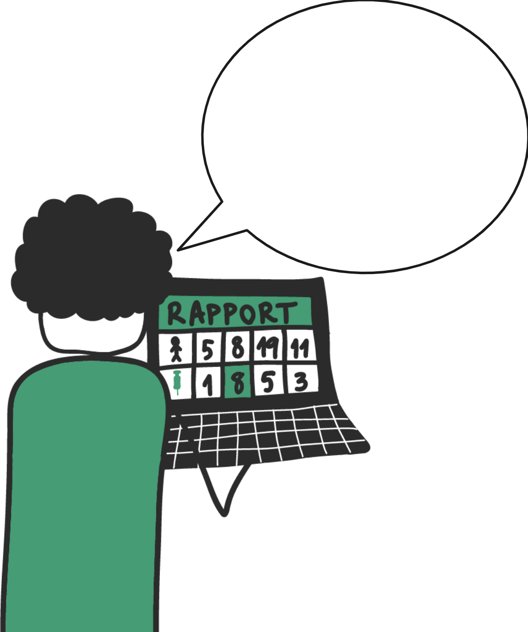  Da er det på tide å rapportere status til  ansvarlig. | Rapportere vaksinedata  I etterkant av massevaksineringen henter ansatte ut nødvendige rapporter fra Løsningen. Disse kan deles i eller utenfor Løsningen, uten å endre  format. Løsningen sender automatisk vaksinedata til nasjonalt vaksinasjonsregister (Sysvak).
Se hele historien i brukerhistorie #7
Ansatte
- Har behov for støtte ved automatisk rapportering til nasjonale registre som for eksempel Kommunalt pasient- og brukerregister (KPR) og andre
styringssystemer.
- Har behov for støtte i bruk av sekundærdata i forskning, slik at Kommunen kan bidra til, og dra nytte av forskningsbasert kunnskap.
- Har behov for å ha oversikt over driftssituasjon, utvikling av tjenestetilbud og støtte til Kommunens arbeid med kvalitetsforbedring og innovasjon.

Løsningsadministrasjon
Løsningsadministrasjon omfatter alle aktiviteter knyttet til vedlikehold, oppdatering og tilpasning av Løsningen. En effektiv løsningsadministrasjon sikrer at Løsningen fungerer optimalt og oppfyller behovene til ansatte og tjenestemottakere.
Det er behov for intuitive verktøy for administrasjon, automatisk oppdatering og
sikkerhetskopiering. I tillegg bør Løsningen ha funksjoner for overvåking av ytelse og generering av rapporter for eksempel om Løsningens status og eventuelle feil.
Ansatte
Ansatte har behov for:
- Funksjonalitet til å overvåke meldinger.
- Kontroll av Løsningens status og tilgjengelighet, inkludert integrasjoner.
- Støtte for kompleks organisasjonsstruktur med flere nivå og undernivå.
Detaljert endringslogg som for eksempel endringer i tjenester, organisasjonsstruktur og organisasjonsnummer.
Å kunne administrere organisasjonsstruktur lokalt, som for eksempel effektivt kunne gjennomføre omorganisering av større grupper.
- Funksjoner som sikrer skille mellom pasientadministrasjon og systemadministrasjon.
- Effektiv styring av innsyn, utlevering og tilgang til journalverdige opplysninger.
- Varsling ved unormal aktivitet, styrt til korrekt ansvarlig leder.
- Standardisert begrunnelse for åpning av journaler, og endre denne ved behov.
- Logging av aktivitet som sporing av hvem som har vært i journal, tidspunkt og hva som er gjort i journalen.
- Effektiv administrering av tilganger, med dette menes:
- Effektiv administrering av tilganger basert på behov, kompetanse og rettigheter.
- Dynamisk tildeling av tilganger
- Oversikt over ansattes tilganger
- Tilgangsstyring for ansatte som ikke er helsepersonell, for eksempel
administrative roller
- Fleksibel sperring og åpning av journaltilgang

Samtykke
Samtykke til informasjonsutveksling innebærer at en innbygger eller en tjeneste-mottaker gir tillatelse til at deres personlige opplysninger kan deles. For at et samtykke skal være gyldig, må det være informert, frivillig og spesifikt. Dette betyr at personen må vite hvilken informasjon som skal deles, hvem den skal deles med og til hvilket formål.

Ansatte har behov for å be om samtykke og tjenestemottakere må ha en enkel måte å gi samtykket.
Fastlege har behov for å få et samtykke av Olga for å kunne ta kontakt med Olgas sønn. Fastlege bekrefter på en enkel måte i Løsningen, at det er gitt muntlig
samtykke.
  Jeg anbefaler at du søker om tjenester fra kommunen. Er det greit om jeg ber din sønn om å hjelpe deg? | Gi og få samtykke til samhandling  Olga har bestilt en time hos fastlegen for å  diskutere utfordringer hun opplever i hverdagen.  Fastlegen har behov for å samhandle med  pårørende for å få til gode rammer i hverdagen for Olga.
Se hele historien i brukerhistorie #1
Innbyggere/tjenestemottakere
- Innbyggere og tjenestemottakere vil ha behov for å kunne gi samtykke på en enkel måte og ha oversikt over hvilket samtykke som er gitt og til hvem, samt forstå til hvilket formål det skal ha.
Ansatte
- Har behov for en intuitivt og lettfattelig digital løsning for å kunne innhente
samtykke fra tjenestemottaker.
- Har behov for at Løsningen lagrer informasjon om samtykke og at den er
tilgjengelig på ett sted.

Arkitektur

Formålet med dette kapittelet er å beskrive de ikke-funksjonelle behovene og de arkitekturmessige rammene som skal understøtte anskaffelsen av ny Løsning.
Arkitekturen skal støtte opp under prinsippene som beskrevet i visjonen:
- Brukervennlighet og effektivitet
- Datadeling og gjenbruk
- Fleksibilitet og robusthet

Arkitekturen som beskrives i dette kapittelet tar utgangspunkt i nasjonale mål, strategier og føringer fra blant annet Helsedirektoratet og Norsk helsenett. For kommunene har i tillegg KS utarbeidet felles rammer og anbefalinger for anskaffelser og referansearkitektur for e-helsetjenester. Leverandøren må derfor kunne ta i bruk kommunale og nasjonale felleskomponenter og vedlikeholde nødvendige integrasjoner mot disse som en del av Løsningen. Som illustrert under er kommunene en del av det nasjonale økosystemet og med det følger en tydelig forventning om at nasjonale felleskomponenter benyttes, der dette er hensiktsmessig og tilgjengelig.

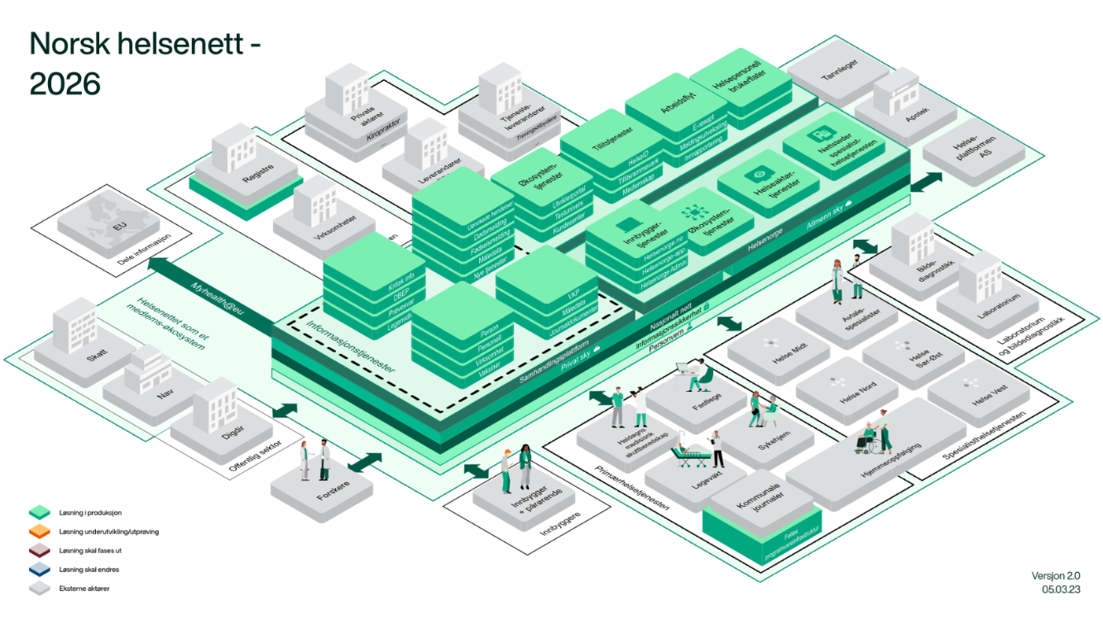
Figur 3 Illustrasjon fra Norsk helsenett

Overordnede prinsipper
Kommunen ønsker å følge anbefalingen fra Helsedirektoratet (tidl. Direktoratet for e-helse) om å legge til grunn Digitaliseringsdirektoratet sine overordnede arkitekturprinsipper for offentlig sektor og Helsedirektoratets veileder for bruk av de samme prinsippene.
Videre legger Kommunen disse prinsippene til grunn:
- Brukervennlighet og effektivitet
Løsningen skal være intuitive, effektive og enkle å ta i bruk, med minimalt behov for opplæring. Brukergrensesnittet skal ha klart språk og støtte arbeidsflyt som unngår unødig gjentakelse og dobbeltregistrering.

- Datadeling og gjenbruk
Løsningene skal legge til rette for gjenbruk og deling av data på tvers av fagområder, systemer og aktører. Datadeling skal skje på en sikker og strukturert måte, og nasjonale felleskomponenter skal benyttes der det er hensiktsmessig. Løsningene skal støtte samhandling mellom brukere, systemer og organisasjoner med ulike behov for tilgang.

- Fleksibilitet og robusthet
Løsningene skal være modulære, standardiserte og enkle å videreutvikle. Nye komponenter og tjenester skal kunne tas i bruk eller skiftes ut uten omfattende migrasjon eller arkitektoniske endringer. Kommune skal følge etablerte standarder og inngå som en del av det nasjonale økosystemet for digitale helsetjenester.

Informasjonssikkerhet, personvern og effektiv tilgangsforvaltning

For å ivareta informasjonssikkerhet, personvern og effektiv tilgangsforvaltning, må en ny Løsning inngå som en del av en helhetlig og standardisert tilgangsstyring i tråd med prinsippene i Normen for informasjonssikkerhet i helse- og omsorgs-tjenesten.
Kommunen må legge til rette for:
- Rollebasert tilgangsstyring.
- God brukeropplevelse og effektiv forvaltning.
- Integrasjoner og API.
- Logging og sporbarhet.

Rollebasert tilgangsstyring
Kommunen ønsker å etablere en sentralisert løsning for autentisering og rolle-basert tilgangsstyring, der én felles kilde – for eksempel HR-systemet – benyttes som grunnlag for tilgang til fagsystemene, gjerne gjennom Entra ID.
Det må i tillegg være mulighet for granulert tilgangsstyring, slik at tilgang til funksjoner og data kan differensieres etter rolle, kontekst og behov av forvaltere som kjenner tjenestene. Dette er nødvendig for å sikre at ansatte kun får tilgang til de opplysningene de faktisk trenger og at denne tilgangen kan justeres raskt, sporbart og kontrollert.

God brukeropplevelse og effektiv forvaltning
For å sikre en trygg og effektiv brukeropplevelse ønsker Kommunen at Løsningen støtter single sign-on (SSO), slik at ansatte kun trenger å autentisere seg én gang for å få tilgang til flere moduler og tjenester. Løsningen må ha støtte for HelseID, som muliggjør føderert autentisering mellom ulike komponenter.
Livsløpet for tilganger må kunne styres og forvaltes på en effektiv måte med tilhørende sporbarhet og logging. Løsningen må derfor støtte automatisk og hendelsesbasert tilgangsstyring og ha mulighet for å gi tilganger ved akutte eller tidsavgrensede behov. Vi viser her til funksjonalitet tilsvarende Microsoft Privileged Identity Management (PIM).

Integrasjoner og API
Tilgangsstyringen vil også omfatte funksjonalitet og data via API, både for interne og eksterne løsninger. Arkitekturen legger opp til at nye systemer, leverandører eller tjenester kan kobles til eller skiftes ut, uten omfattende endringer. Det må derfor være støtte for integrasjoner gjennom åpne standarder og føderering (OAuth 2.0, OpenID Connect).

Logging og sporbarhet
Logging av tilgang og databruk skal være fullstendig, i tråd med Normen og følge relevante standarder som for eksempel HL7 FHIR AuditEvent. Dette omfatter både hvem som har fått tilgang, når og hvordan tilgang er brukt, samt hendelser som endrer konfigurasjon, rolle eller informasjonsgrunnlag. Logger og rapporter må være tilgjengelige på åpne og maskinlesbare format (XML, JSON og tilsvarende).

Eksempel på nåværende EPJ-systemer for samarbeidskommunene
Det eksisterende systemlandskapet for samarbeidskommune varierer i kompleksitet og vil ha behov for å selv kunne tilpasse hvilke tjenester og moduler de ønsker å ta i bruk. For å støtte dette er det viktig at den nye Løsningen er fleksibel, modulbasert og kan skaleres etter behov.
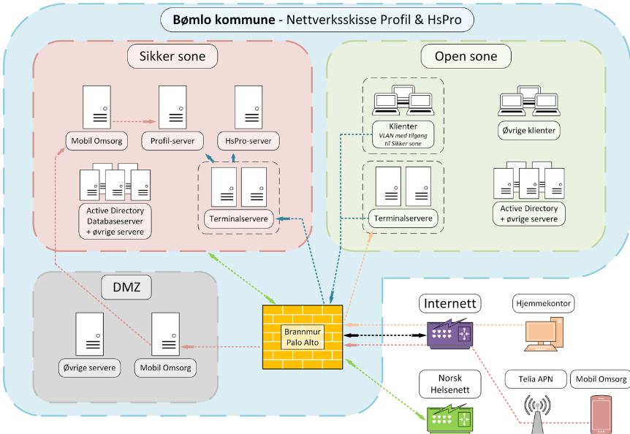
Figur 4 Nettverksskisse Profil og HsPro Bømlo kommune.
For disse kommunene er det også spesielt viktig å kunne koble seg på eksisterende standardiserte nasjonale og interkommunale tjenester. Figuren over viser en over-ordnet skisse over et eksempel på eksisterende systemlandskap for en samarbeidskommune, i dette tilfellet Bømlo kommune.

Nåværende løsning for Bergen kommune
Det eksisterende systemlandskapet består av ulike EPJ-systemer og løsninger som dekker ulike tjenesteområder innen kommunal helse- og omsorg. Denne Løsningen er i hovedsak installert i kommunens eget datasenter og gjøres tilgjengelig for sluttbrukere via terminalservermiljø på sikker-sone. Enkelte tjenester benytter også mobile enheter for dokumentasjon.
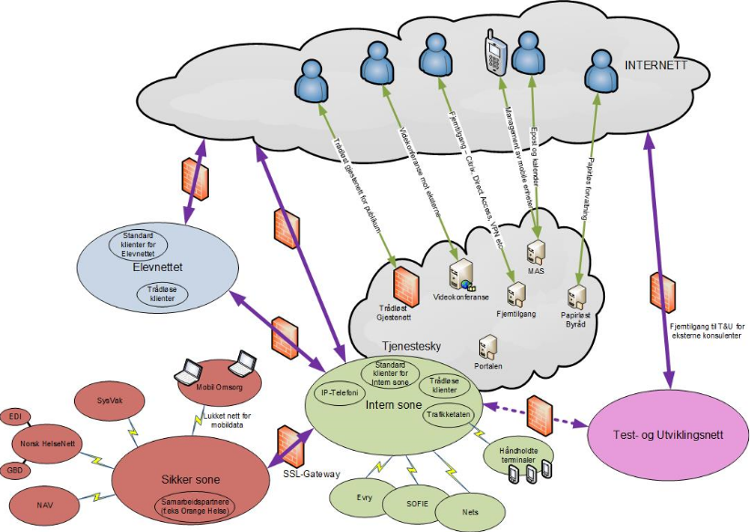
Figur 5: Skisse av teknisk plattform i Bergen kommune

Figuren over viser en overordnet skisse av Bergen kommunes tekniske plattform, inkludert soneinndeling og klientmiljøer.
Arkitekturen er preget av:
- Fragmentering i systemene, noe som blant annet gjør det krevende å oppnå helhetlig forvaltning, gjenbruk og samordning på tvers.
- Ustrukturert datagrunnlag, med variasjon i format, kvalitet og tilgjengelighet på tvers av systemer.
Løsningen er bygget opp av mange punkt-til-punkt-integrasjoner, i tillegg til integrasjoner mot felles nasjonale tjenester, ulike rapporteringstjenester og oppslagsverk. Dette kan grupperes i følgende kategorier (Merk at denne oversikten er ikke uttømmende eller fullstendig, men kun for å gi et bilde av det totale landskapet):
- Nasjonale fellestjenester: Kjernejournal, E-resept, pasientens legemiddelliste (PLL), HELFO, Helsenorge, pasientreiser.no.
- Nasjonale rapporteringstjenester: IPLOS, SYSVAK, KPR, elektronisk klinisk meldingsutveksling (MSIS), meldeskjema via melde.no.
- Elektronisk samhandling og meldingsutveksling: NHN Adresseregister, Fastlegeregister, Helsepersonellregisteret, Norsk Helsenett, DIPS Communicator.
- Identitet og tilgangsstyring: Altinn, Fellesdata, Buypass.
- Kunnskaps- og kodeverkstjenester: FEST-katalogen, diagnoseregister, laboratoriekodeverk og Sykepleiehåndboken.
- Laboratorietjenester: DIPS Interactor, LIMS for legekontor, Fürst Forum.
- Medisinsk-teknisk utstyr: EKG, medikamentdispensere, Spira (spirometri), Noklus for CGM, Imatis.
- Kommunale fellessystemer og grunndata: Økonomisystem, arkivløsning, folkeregister og postnummerregister.
- Helseteknologiske komponenter og utstyr: eLås, kameraer, trygghetspakker.
- Varslings- og kommunikasjonstjenester: SMS, ePortal, SvarUt.
- Medisinske støttesystemer.
Systemene er knyttet sammen gjennom et stort antall (SOAP/REST) integrasjons-punkter som til dels benytter standarder og meldingsformater (f.eks. HL7 FHIR, EDI, Noark), men som også i flere tilfeller er bygget som løsningsspesifikke koblinger uten felles forvaltningsmodell.
Til sammen utgjør dette et komplekst og distribuert systemlandskap som støtter kommunens helse- og omsorgstjenester i daglig drift, men der samhandling mellom de ulike fagsystemene selv er begrenset.

Tilgangsstyring
Tilgangsstyringen er i dag preget av tidkrevende manuelle prosesser og lite automatisert støtte for livssyklushåndtering av tilganger. Det finnes ikke en helhetlig løsning for provisjonering, noe som innebærer at tilganger må opprettes, endres og fjernes manuelt i hvert enkelt system basert på informasjon fra ulike kilder.
Tilgangsstyring er derfor et sentralt punkt i målarkitekturen, og en forbedret og helhetlig håndtering av tilgangsstyringen vil derfor være en del sentral del av Løsningen.

Andre fellestjenester og kjernesystemer
I tillegg til fagsystemene benytter kommunen flere fellestjenester som støtter helse- og omsorgstjenestene:
- HR-, lønns- og økonomisystemer.
- Sak- og arkivløsninger.
- Kvalitetssystem, virksomhetsstyring og rapportering.
Kommunen har også etablert en egen tjenesteplattform som samler flere eksterne og interne tjenester:
- Innbyggerhjelpen – digital inngang for søknader og tjenester til innbyggere, næringsliv og organisasjoner.
- Ansatthjelpen – intern portal for ansatte og innleide med tilgang til veiledere, bestillingssystemer og støttefunksjoner.
- Kundesystem for bestilling av tilganger og støttehenvendelser.

Målarkitektur
For å imøtekomme de behovene som er beskrevet i dette dokumentet har Kommunen utformet en felles målarkitektur. Denne bygger på prinsippene og rammene for anskaffelsen, som beskrevet i formål og bakgrunn.
Kommunen legger til grunn KS sine felles rammer og anbefalinger for EPJ-anskaffelser og referansearkitektur for e-helsetjenester i kommunal sektor. I dette ligger blant annet krav om åpne API, tydelig rolle- og ansvarsfordeling, strukturert datadeling på tvers og et felles tillitsrammeverk. Som vist i illustrasjonen fra veikart for nasjonal e-helsestrategi ser Kommunen på økt standardisering og bruk av åpne API som sentralt for å realisere Kommunens målarkitektur:
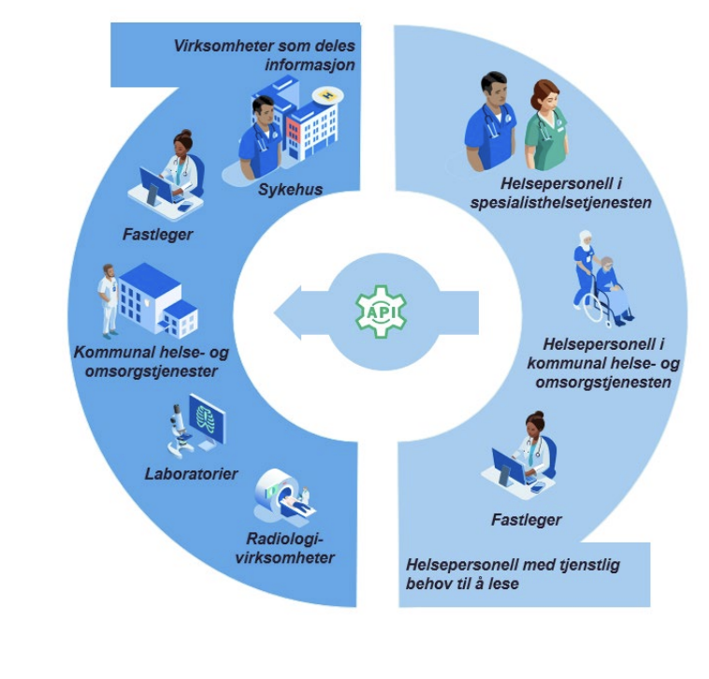
Figur 6 Illustrasjon fra veikart for nasjonal e-helsestrategi 2021-2027
For å oppnå dette må Løsningen inngå som en sentral, men ikke enerådende komponent i et økosystem av tjenester levert av ulike aktører. Nye komponenter, moduler og tjenester må kunne kobles til, videreutvikles og eventuelt byttes ut – uten at den samlende løsningsarkitekturen må omstruktureres.
Økosystemet legger til rette for kontinuerlig forbedring og innovasjon ved å åpne for fagpersoners innspill til nye funksjoner og verktøy. Samtidig gjør det det enklere å ta i bruk mindre, spesialiserte løsninger der behovet oppstår.
Sentrale punkter i målarkitekturen:
- Inngå i lokale og nasjonale økosystem.
- Fleksibilitet og løpende innovasjon.
- Varig eierskap til informasjon og prosesser.
- Bruk av åpne, dokumenterte API-er for gjenbruk og samhandling.
- Sentral provisjonering for effektiv tilgangsstyring.
- Skalerbar drift og forvaltningsmodell.

Målarkitekturen legger også til rette for løsninger som dekker både dagens og fremtidens behov, og som kan leve og utvikles i takt med endringer i organisering, fag, teknologi og politikk.
Eksempler på fremtidige endrede behov kan være:
- Skiftende brukergrupper og organisatoriske rammer.
- Ny teknologi, nye datakilder og integrasjonsbehov.
- Nye former for samhandling både med innbyggere og med spesialisthelsetjenesten.
Figuren under viser hvordan Kommunen ser for seg at den nye Løsningen kan inngå i et helhetlig økosystem i Kommunen. Figuren er ment som en prinsipiell fremstilling av en fleksibel og fremtidssikret arkitektur. Implementasjon av behov og hvilke komponenter som inngår vil kunne avvike mellom kommunene.
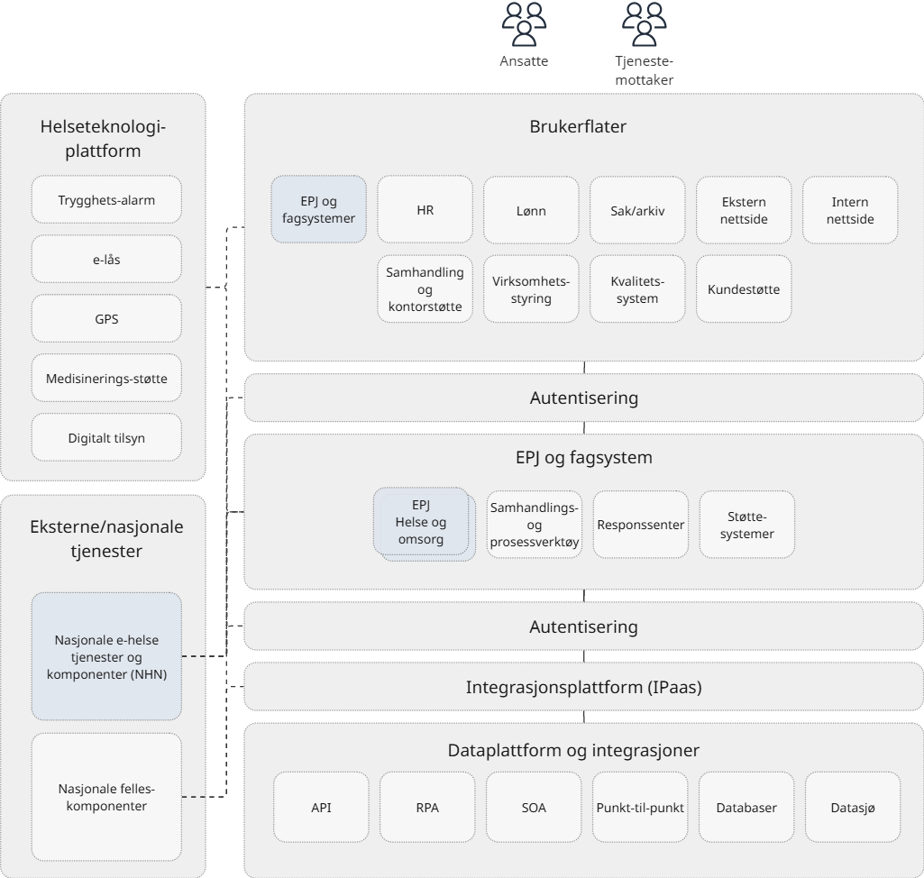
Figur 7 Målarkitektur
Målarkitekturen lagt særlig vekt på følgende punkt:
- Integrasjon mellom EPJ og nasjonale tjenester, dette gjelder særlig NHN sine tjenester som krever dyptgående kobling til pasientjournal (f.eks. e-meldinger, Kjernejournal og Sentral forskrivningsmodul).

- Integrering med en standardisert skjemaløsning for innbyggere for å bestille tjenester. Bergen kommune har en egenutviklet selvbetjent skjemaløsning som kan nås fra kommunens eksterne nettside og brukes som en kanal for å la innbyggere bestille tjenester og sende inn andre forespørsler til kommunen.

- Åpne og dokumenterte API for gjenbruk og fleksibilitet. Et eksempel på denne tilnærmingen er Oslo kommune sine basis-API for EPJ.
- Integrasjonsplattform levert som en «Integration Plattform as a Service» (iPaaS) løsning for å forenkle samhandling og sentralisere integrasjonsforvaltning. Vi ser for oss at denne kan fungere som et bindeledd mellom EPJ og øvrige fagsystemer internt i kommunen, men også gjøre det lettere å koble på mindre leverandører.
Integrasjonsplattformen er nå under anskaffelse av Bergen kommune og er en svært sentral komponent i målbildet for kommunens infrastruktur. Samarbeidskommunene kan ha en annen tilnærming til å knytte sammen og sikre god samhandling mellom komponenter, men må likevel enkelt kunne koble sine systemer sammen med den nye Løsningen.

Realisering av målbildet over tre horisonter
Realisering av målbildet for en ny Løsning uten driftsavbrudd, krever en gradvis og styrt utvikling, innføring og produksjonssetting av Løsningen. Det foreligger konkrete behov til funksjonalitet som må understøttes fra start, samtidig som Løsningen må kunne videreutvikles og tilpasses over tid.
For å møte dette ser Kommunen for seg at det inngås et strategisk partnerskap, der Løsningen videreutvikles i hovedfaser og leveres som delleveranser fordelt på tre horisonter, kort, mellomlang og lang sikt.

Figur 8 Realisering av målbildet over tre horisonter
Leverandøren bør i sin løsningsbeskrivelse vise hvordan en slik tilnærming kan støttes og beskrive en grov tidslinje for innholdet av de de ulike fasene. Som en del av dialogfasen vil det bli vurdert hvordan en stegvis innføring kan balanseres mellom umiddelbare behov og gjenbruk.
Det vil i dialogfasen også være aktuelt å vurdere hvordan en stegvis innføring kan balanseres mellom behovet for rask gevinstrealisering, risikoavlastning og samspill med øvrige kommunale og nasjonale løsninger.

Fase 1 Etablering av ny løsning (0-12 måneder)
Denne fasen legger grunnlag for en god innføring av den nye Løsningen og sikre at den vil dekke alle grunnleggende behov. Kommunen ser for seg at denne fasen vil handle om å sikre en stabil drift, samtidig som Løsningen introduseres i eksisterende infrastruktur og systemlandskap.
Løsningen bør så langt som mulig kunne tas i bruk uten at kritiske prosesser eller arbeidsflyt forstyrres. Et viktig mål i denne fasen blir derfor å etablere en god virksomhetsstyring og innføringsledelse, slik at relevante interessenter fortsatt kan utføre sine oppgaver i en overgangssituasjon
Det innebærer også at Løsningen prøves ut i kontrollerte omgivelser før innføring i organisasjonen. Kommunen ser for seg pilotering eller en annen form for utprøving som et nyttig virkemiddel for å redusere risiko, avdekke tilpasningsbehov og sikre forankring ute i tjenestene. Nøkkelinteressenter, både faglige og tekniske, må derfor involveres i vurderingen om Løsningen er moden nok til å tas videre til neste fase - innføringsfasen.
Viktige milepæler i denne fasen:
- Introdusere ny EPJ i eksisterende infrastruktur.
- Sette opp integrasjoner med eksisterende komponenter.
- Legge til rette for rollebasert tilgangsstyring.
- Etablere rutiner og verktøy for overvåking, vedlikehold og drift av Løsningen.
- Etablere strategisk partnerskap med Leverandøren.
- Kartlegge og planlegge mulige piloteringer.
- Utarbeide migrasjons og utrullingsplan sammen med leverandør.
- Verifisere funksjonalitet og brukervennlighet.
- Verifisere etterlevelse og sikkerhet.
- Verifisere kapasitet.

Fase 2 Gradvis innføring i tjenesten (12 - 36 måneder)
Denne fasen handler om gradvis innføring av EPJ-løsninger i organisasjonen. Fokus er her å sikre at både funksjonelle og ikke-funksjonelle behov ivaretas for de ulike interessentene fortløpende. Nøkkelinteressenter, både faglige og tekniske, må derfor involveres i vurderingen om Løsningen på dette stadiet er moden nok til å piloteres og tas videre til neste fase.
For å imøtekomme dette må Løsningen effektivt justeres og forbedres basert på erfaringer og tilbakemeldinger i denne fasen.
Dette forutsetter et tett samarbeid mellom leverandør og de ulike fagmiljøene under overgang til ny løsning for å:
- Opprettholde stabil drift under hele utrullingsfasen.
- Migrerer data fra gammelt til nytt system.
- Gjennomføre planlagte piloteringer.
- Innhente erfaringer og justere videre utrulling ved behov.
- Verifisere etterlevelse og sikkerhet.
- Verifisere kapasitet og ytelse.

Fase 3 Innovasjon og kontinuerlig forbedring (36+ måneder)
Målet for denne fasen er å bygge videre på et godt strategisk partnerskap og legge til rette for at Løsningen kontinuerlig forbedres, er i tråd med nasjonale føringer, inngår som en del av det nasjonale økosystemer og bygger videre på eksisterende løsninger samtidig som ny funksjonalitet utforskes og innføres gradvis der det gir verdi for ansatte og tjenestemottakere.
Et godt partnerskap vil gi en løsning som kan møte fremtidige krav, standarder og utnytte nye muligheter på en god måte, som for eksempel:
- Kontinuerlig innovasjon og forbedring basert på brukererfaringer.
- Samsvar mellom arkitektur og nasjonale anbefalinger.
- Implementering og testing av ny funksjonalitet.
- Optimalisering av stabilitet, robusthet og kapasitet.
- Verifisere etterlevelse og sikkerhet.
- Måle ytelse og verifisere tilstrekkelig kapasitet.

Definisjoner
Under er definisjoner på en del begreper som benyttes i dokumentet. Vi tar utgangspunkt i nasjonale definisjoner der det finnes, som Felles datakatalog og nasjonale veiledere.

Sentrale aktører
Aktør | Definisjon
Innbygger | En innbygger er en person som bor i en kommune og som kan ha rett til helse- og omsorgstjenester.
Tjenestemottaker | Tjenestemottaker defineres som en person som mottar kommunale helse- og omsorgstjenester.
Ansatt | Begrepet beskriver sluttbruker av Løsningen, det vil si ansatte som yter eller administrerer helsehjelp og som har eller skal ha tilgang til Løsningen.
Helsepersonell | Personer som yter helsehjelp i helse- og omsorgstjenesten (helsepersonelloven § 3). Beskriver ansatte i kommunen som administrerer, planlegger, gjennomfører eller dokumenterer helsehjelp i tjenestene. Begrepet beskriver flere profesjoner og roller.
Leder | Begrepet benyttes om ledere ved de ulike tjenesteområdene som yter helse- og omsorgstjenester.

Ordliste/Begreper
Begrep | Forklaring
Arbeidsflate | En arbeidsflate består av tjenestene og applikasjonene den ansatte trenger for å kunne gjøre jobben sin. Arbeidsflaten sørger for at den ansatte har en sikker, stabil og effektiv digital arbeidsplass.  En virtuell arbeidsflate skal sørge for at ansatte får tilgang til en tilpasset arbeidsflate, uavhengig av hvor de befinner seg og hva slags maskinvare de benytter.
API (Application  Programming Interface) | Et grensesnitt som gjør det mulig for ulike programmer, applikasjoner og tjenester å kommunisere med hverandre og utveksle data på en strukturert og kontrollert måte. Se også Åpne API.
Brukergrensesnitt | Er en betegnelse på kontaktflaten mellom ansatt/tjenestemottaker og et system. Et grafisk brukergrensesnitt vil i de fleste tilfeller kontrolleres via berøringsskjerm eller mus, der man peker og klikker på knapper og ikoner for å styre programmer.
Datadeling | Deling av data mellom helseaktører gjennom felles ressurser eller tjenester i sanntid. Med helseaktører menes både innbyggere, helsepersonell og virksomheter innen helse- og omsorgstjenesten, inkludert offentlige etater.
EPJ-løsning | En EPJ-løsning er en samlet løsning som består av ett eller flere EPJ-systemer og tilhørende støttesystemer. Se også Løsning.  Definisjon av EPJ-system fra Helsedirektoratet: Informasjonssystem med nødvendig funksjonalitet for å registrere, søke fram, presentere, kommunisere, rette og slette opplysninger i elektroniske pasientjournaler.
Felleskomponent | Nasjonale, kommunale eller virksomhetsovergripende komponenter som kan sambrukes eller gjenbrukes i ulike løsninger. I noen tilfeller referert til som fellesløsninger eller tjenester.
Helse- og omsorgstjenester | Helse- og omsorgstjenester omfatter alle offentlig organiserte tjenester knyttet til helse og omsorg på kommunalt nivå. Tjenestene er knyttet til helse- og omsorgslovverket.
Integrasjon | Integrasjon har som mål å få ulike systemer til å snakke sammen ved at de utveksler data eller benytter tjenester fra et annet system. Integrasjonen er ofte gjort mulig ved hjelp av et API. Se også API
Komponent | Avgrensede deler av en løsning. Delene kan være programvare, maskinvare, databaser osv. En komponent kan bestå av flere komponenter. Felles for alle komponenter er at de har et definert grensesnitt mot andre komponenter. Se også Felleskomponent.
Modul | En funksjonell del av en komponent som leverer én eller flere relaterte funksjoner. Ofte en selvstendig og gjenbrukbar del av en løsning.
Plattform | En digital plattform er en teknologisk infrastruktur satt sammen for å legge til rette for interaksjon og deling av data mellom ulike ansatte, tjenestemottakere, tjenester og systemer. Se også Tjenesteplattform
Saksbehandling | Saksbehandling betegner arbeidsprosesser knyttet til å utrede, vurdere og fatte vedtak om tildeling av kommunale helse- og omsorgstjenester.
Samhandling | Prosesser for samarbeid og koordinering mellom ulike aktører, systemer eller tjenester for å oppnå felles mål.
Standardisering | Prosessen med å innføre felles regler, terminologi eller metoder for å sikre konsistens og effektivitet, spesielt innen dokumentasjon og datadeling.
System | En helhetlig programvare eller applikasjon som løser et sett av funksjoner for en eller flere faglige oppgaver. Et system består typisk av flere moduler, som igjen består av komponenter. Et system kan inngå i en løsning, eller være Løsningen.
Tillitsrammeverk | Fra Norsk Helsenett: Tillitsrammeverk er et begrep som beskriver en samling av tiltak som danner et grunnlag for sikker og lovlig deling av helseopplysning på tvers av ulike virksomheter.
Tjeneste | Brukes her i to sammenhenger:  - Arkitektur - en funksjon eller et behov som tilbys og dekkes, ofte sett fra et bruker- eller forretningsperspektiv.  - Funksjonelt - et tilbud om, eller ytelse av, kommunale helse- og omsorgstjenester.
Tjenesteplattform  (i Bergen kommune) | En digital plattform som samler og tilbyr mange av kommunens eksterne og interne digitale tjenester. Den er etablert for å effektivisere leveransen av digitale tjenester til innbyggerne og for å legge til rette for samarbeid og deling av data mellom ulike deler av kommunen.
(Digitalt) Økosystem | Med et (digitalt) økosystem menes et system som kan bestå av et samspill av ulike aktører, løsninger og tjenester for å skape gjensidig verdi gjennom bruk av delte ressurser.  Fra Akson/Helsedirektoratet:  Digitalt økosystem er et distribuert, adaptivt, åpent sosioteknisk system med egenskapene til selvorganisering, skalerbarhet og bærekraft inspirert av naturlige økosystemer. Digitale økosystemmodeller er inspirert av kunnskap om naturlige økosystemer, spesielt for forhold knyttet til konkurranse og samarbeid mellom ulike enheter.
Åpne API | Åpne API i helse og omsorgssektoren er gjenbrukbare, sikre, godt dokumenterte og tilgjengelige programmeringsgrensesnitt som kan benyttes av alle relevante aktører uten diskriminerende og konkurransevridende vilkår.

Vedlegg til behovsbeskrivelsen
Brukerhistorier
Innsiktsrapport

